La chimie du vin
Au début du IIIe millénaire avant Jésus-Christ, l'Egypte cultivait déjà des vignes et les chinois connaissaient l'art de faire du vin. Les grecs, premiers viticulteurs européens, acquirent la connaissance du vin de l'Orient et d'Egypte. Les romains, quelques siècles plus tard, contribuèrent également à l'expansion de la viticulture. La culture de la vigne suivait en effet les légionnaires au cours de leurs conquêtes guerrières.
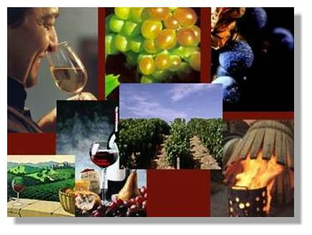

Introduction
Le vin est une boisson alcoolisée provenant exclusivement de la fermentation du raisin. Il est possible de faire des breuvages contenant de l'alcool à base d'autres végétaux (riz, légumes, baies, fruits). Toutefois, seule la boisson obtenue à partir de raisin a droit légalement à l'appellation de vin. La consommation de vin est aussi vieille que l'humanité. En effet, si l'on ignore l'époque où le vin a été découvert, on en retrouve des traces dans toutes les civilisations d'Europe et d'Asie.
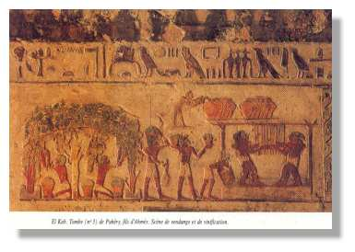
Au début du IIIe millénaire avant Jésus-Christ, l'Egypte cultivait déjà des vignes et les chinois connaissaient l'art de faire du vin. Les grecs, premiers viticulteurs européens, acquirent la connaissance du vin de l'Orient et d'Egypte. Ils l'introduisent , environ un millénaire avant le début de notre ère, en Sicile, en Afrique du Nord, en Andalousie et en Provence. Les romains, quelques siècles plus tard, contribuèrent également à l'expansion de la viticulture. La culture de la vigne suivait en effet les légionnaires au cours de leurs conquêtes guerrières.
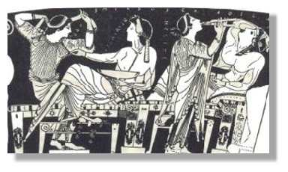
Le vin fut pendant longtemps considéré comme un présent de Dieu. Les égyptiens avaient Osiris comme Dieu du vin, les grecs Dionysos et les romains Bacchus. La religion chrétienne attribuait le vin au sang du prophète, Jésus Christ
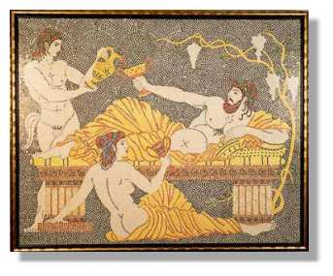
Il a fallu attendre le 19e siècle pour que les mécanismes de la fermentation soient expliqués autrement que par la volonté de Dieu. Napoléon demanda à Louis Pasteur de faire des études sur le vin car il s'inquiétait des dommages causés aux vins par les altérations nombreux qu'ils subissaient alors. Pasteur perça le mystère de la fermentation alcoolique. Il se pencha également sur le problème des maladies du vin et leur résolution.C'est avec l'exposition de ses travaux en 1865 à Compiègne que prit naissance l'oenologie. En effet, la fabrication du vin est devenue aujourd'hui une véritable science, mêlant physique, chimie et biologie. Les vignerons travaillent avec les conseils d'oenologues diplômés. La composition chimique et les mécanismes du vin, qui sont très complexes, ne sont aujourd'hui encore pas totalement élucidés. Les scientifiques ont identifiés quelque 200 substances représentant environ 97 à 98 % du vin. Les autres 2 ou 3 % restent totalement inconnus. Il en va de même pour la fermentation malolactique qui est entourée de beaucoup de flous. Il en résulte que le vin doit être jugé dans le verre et non dans l'éprouvette.
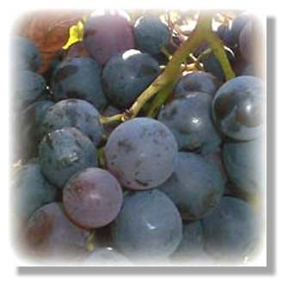
La viticulture est, de nos jours, répandue sur la quasi totalité du continent. En effet, la liste des pays producteurs de vin est longue. Elle comprend l'Amérique du Sud, les Etats-Unis et le Canada, l'Europe dans sa quasi totalité, le Maghreb, l'Afrique du Sud, le proche Orient, les républiques ex-soviétiques, la Chine, le Japon jusqu'en Australie.
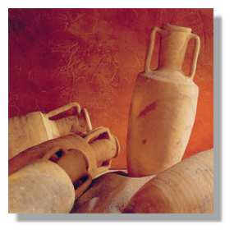
Le goût du vin est donc influencé par le cépage, le terrain sur lequel pousse la vigne, les conditions climatiques, la façon de vinifier, le genre de microorganismes utilisés, la durée et la température du vieillissement. Il en résulte que chaque vin est différent et a un bouquet qui lui est propre. La seule façon pour les connaître est bien évidemment de les goûter.

La matière première : le raisin
Le raisin est le fruit de la vigne, arbrisseau grimpant dont une variété seulement est cultivée. C'est une baie composée d'un épicarpe, la peau ou la pellicule, d'un mésocarpe juteux et charnu, la pulpe, et d'un endocarpe, tissu qui tapisse les loges contenant les graines ou pépins, mais qui ne se distingue pas du reste de la pulpe.
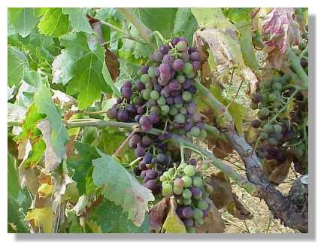
La composition des grains de raisin dépend fortement de la variété du cépage, du terrain sur lequel se trouve la vigne ainsi que des conditions climatiques de l'année. Nous allons toutefois tout de même essayer de décrire la composition des baies d'une façon générale.
- Les pépins
La baie devrait normalement contenir quatre graines, provenant des quatre ovules présents dans l'ovaire. Toutefois, les pépins se trouvent presque toujours au nombre de trois, deux ou même un seul à cause de l'absence ou l'avortement d'un ou plusieurs ovules.Les pépins représentent trois à six pour cent du poids total du raisin.
En voici la composition grossière, pour cents grammes :
- Eau 25 à 45 g - Matières glucidiques 34 à 36 g - Huile 13 à 20 g - Tanin 4 à 6 g - Matières azotées 4 à 6,5 g - Matières minérales 2 à 4 g - Acides gras 1 g.
Il a été prouvé (P. Ribéreau-Gayon 1959) que les pépins ont un rôle très important comme source de leucoanthocyanes et par conséquent de tanin dans les vins rouges.
Certaines substances contenues dans la cuticule du pépin, composés phénoliques, matières azotées, phosphates, sont partiellement solubilisées lors de la vinification en rouge. Par contre, d'autres substances, notamment les substances huileuses, seraient nuisibles à la qualité du vin si elles entraient dans le jus. C'est pour cette raison que, lors du foulage et du pressurage, on évite de l'écrasement des pépins.
- La pellicule
La pellicule, quant à elle, représente six à neuf pour cent de la masse du raisin. Elle est composée d'un épiderme et de quelques couches de cellules sous-jacentes.. Elle est toutefois mal délimitée car elle n'a pas de définition morphologique.
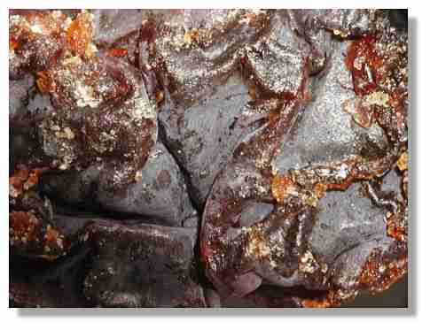
La pellicule a un rôle très important dans la vinification. Elle contient par exemple les anthocyanes ( ce sont des glycosides dans lesquels une ou deux molécules de sucres sont fixées à des polyphénols,les anthocynidols) responsables de la couleur des vins rouges et les composés volatils qui constituent l'arôme des raisins. Les différents types de vin dépendent en fait de l'utilisation des différentes parties du raisin.
Les pellicules sont riches en cellulose, en pectines insolubles et en protéines.Les pellicules contiennent peu d'acide tartrique, c'est l'acide citrique qui prédomine. Voici la composition chimique des pellicules pour cent grammes :
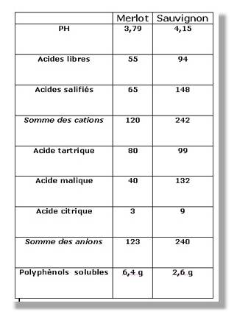
- La pulpe
La pulpe, représente la plus grande partie du raisin. A sa maturité, elle représente 75 à 85 pour cent du grain entier. Elle est formée de grosses cellules ayant la structure typique des cellules végétales adultes. Contre la paroi cellulosopectique se trouve une mince couche de cytoplasme, avec le noyau. Tout l'intérieur de la cellule est occupé par le moût, qui représente la quasi totalité du poids de la pulpe.
Le nombre de couches de cellules qui constituent le grain, de l'épiderme à l'endocarpe compris, est de 25 à 30, comme dans l'ovaire. Le grossissement du grain provient donc de l'augmentation de la taille des cellules et non de leur multiplication. Voici la composition chimique de la pulpe pour 1000 g.
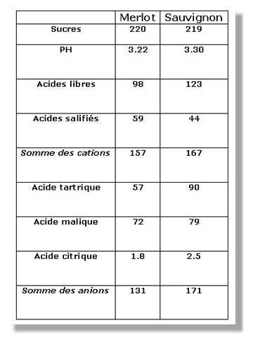
- Composés chimiques
a) Les sucres
Les sucres de la vigne proviennent de la photosynthèse, opération au cours de laquelle les feuilles vertes fabriquent du sucre et d'autres substances à partir de l'eau du sol et du gaz carbonique contenu dans l'atmosphère. Cette opération se fait selon l'équation simplifiée suivante :
6 CO₂ + 6 H₂O + énergie lumineuse => C₆H₁₂O₆+ 6 H₂O
Les sucres du raisin sont composés de glucose et de fructose. A la maturité, ces deux sucres sont en quantités sensiblement égales, avec toujours un excès de fructose. Le saccharose n'est présent dans le raisin qu'à l'état de traces. Par contre, il a été identifié de nombreux sucres tels l'arabinose, le xylose, le rhamnose, le maltose ou encore le raffinose.
La teneur en sucres de raisins normaux varie entre 150 et 250 g/l. Toutefois, pour des moûts de cépage spéciaux tels le Muscat, la teneur en sucres peut aller jusqu'à 300 g/l. Les moûts de raisins concentrés par la pourriture peuvent même dépasser cette concentration. Le sucre est réparti de façon inéquitable entre les différents grains et même à l'intérieur d'un même grain. C'est la zone entouré les pépins qui est le plus sucrée.
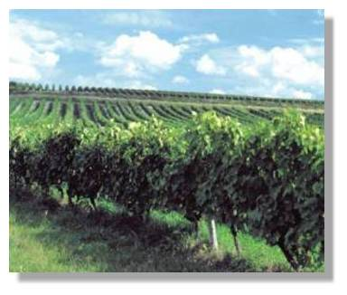
b) Les acides organiques
L'acidité du raisin mûr est constituée principalement par trois acides : les acides tartrique, malique et citrique. La proportion des autres acides présents est très faible, mais ils sont nombreux. On a notamment trouvé : acides ascorbique, a -cétoglutarique, fumarique, galacturonique, glycérique, glycolique, glycuronique, glyoxylique, mandélique, oxalique, oxaloacétique, pyruvique, quinique ou encore shikimique.
Les acides tartrique, malique et citrique se retrouvent dans tous les organes de la vigne. Ils ont pour origine les phénomènes respiratoires dans les parties vertes de la plante. Les acides sont répartis d'une façon fortement homogène. L'acidité dans le grain est croissante en allant de la pellicule au pépin. Les bases sont réparties, dans les tissus du grain, en concentrations inverses. C'est cette hétérogénéité qui permet au pressurage champenois de réaliser une extraction sélective des acides libres et salifiés, sur laquelle sont fondées les particularités des vins de Champagne.
c) Matière minérales
Les matières minérales du raisin sont les mêmes que celles d'autres organes végétaux.L'élément principal en est le potassium, vient ensuit le calcium puis le magnésium. Voici un tableau de la composition des différentes parties du grain en matières minérales, en milligrammes par gramme de cendres.
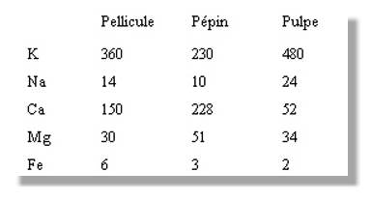
d) Substances azotées
L'azote de la pulpe ne représente que le quart voire le cinquième de l'azote total du grain. Voici un tableau de la répartition des substances azotées dans le grain de raisin mûr (tenue en milligrammes pour 1000 grains de raisin) :
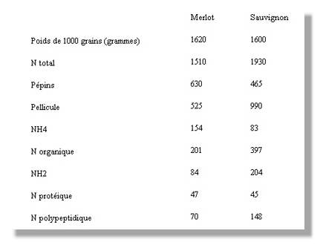
L'azote ammoniacal est toujours présent. Cette forme azotée, étant le meilleur aliment azoté des levures est en effet indispensable au bon déroulement de la fermentation. L'azote protéique est également toujours présent ; il provient du cytoplasme.
e) Les substances odorantes
Les différentes substances odorantes, caractéristiques des différents cépages et par conséquent responsables de l'arôme primaire des vins sont principalement situées dans la pellicule mais elles existent probablement également en faible quantité dans la pulpe. Il existe deux groupes de substances odorantes.
Les premières ne sont pas à la base odorantes. Elles se trouvent à l'état naturel dans la pellicule du raisin et même dans les feuilles de vigne. Elles sont susceptibles, lors de la fermentation et du vieillissement du vin, de se transformer en d'autres substances odorantes.
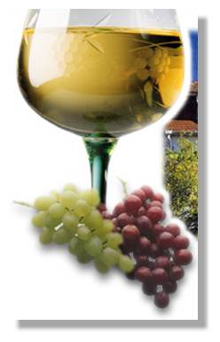
Les secondes, présentes dans certains vins tels que les Muscats, sont odorantes déjà dans le raisin même. Ces substances ont été identifiées comme étant des terpènes (C₅H₈)n , ou plus précisément du linalol, du nérol, du géraniol, du a -terpinéol ainsi que quatre oxydes le linalol. Ces substances jouent toutes un grand rôle dans l'arôme du Muscat. Elles se retrouvent d'ailleurs également dans les cépages aromatiques non Muscat, mais à une concentration beaucoup plus faible. En effet, les mêmes terpènes, présents dans les Muscats à une concentration allant de 316*10-3 à 3326*10-3 mg/l, se retrouvent dans par exemple le Sauvignon mais à une concentration de l'ordre de 50*10-3 mg/l seulement. Enfin, ces terpènes sont absents ou presque des cépages dont les raisins ne manifestent pas d'arôme particulier.

La vinification
- I - Les différentes vinifications
Il existe de nombreuses façon de faire du vin. Elles dépendent du style de vin recherché et beaucoup des régions. Nous allons donc ici essayer de décrire une façon de faire la plus générale même si cela inclut que l'on passe à côté de beaucoup de détails.
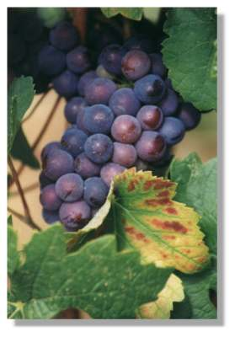
Vinification en rouge
Le vin rouge ne peut être obtenu uniquement à partir de raisin noir. Il est toutefois fréquent d'ajouter un peu de raisin bleu afin de faire des vins plus fins.
Tout d'abord, le raisin est, comme pour la vinification en blanc, partiellement égrappé et foulé. Le moût est extrait du raisin par modération par pression modérée. Il est par contre important de ne pas écraser les pépins car leurs substances ne doivent pas entrer dans la composition du moût. Il est toutefois possible de laisser les rafles. En effet, celles-ci n'influencent pas la couleur mais uniquement la teneur en tanin.
Le raisin, plus ou moins égrappé et écrasé, est ensuite mis dans une cuve de fermentation où s'effectuent la fermentation et la macération pendant 3 à 21 jours, à une température de 25°C à 30°C. La fermentation est le résultat du travail des levures qui transforment le glucose en alcool éthylique et en gaz carbonique selon l'équation de Gay-Lussac. Il est possible à ce moment là d'effectuer un sulfitage afin d'éliminer les organismes déjà présents dans les raisins et ainsi d'éviter des fermentations non contrôlées.
Pendant la fermentation, la pulpe et la masse de peau, qui donnent couleur et tanin, flottent sur le jus et forment le " chapeau ". La méthode la plus courante pour mêler les différents éléments au jus est de pomper le jus par une ouverture inférieure de la cuve et de le répandre sur le chapeau. Lorsque la fermentation est terminée, on soutire le liquide et le chapeau tombe au fond de la cuve. On presse le résidu pour en extraire le vin qu'il peut encore contenir. Les produits de ce pressurage seront vinifiés séparément pour faire un vin ordinaire, appelé vin de presse, à l'usage des ouvriers de la propriété. Le liquide soutiré, appelé vin de goutte, est également vinifié de son côté, il donnera du bon vin qui vieillira en fût de chêne.
Les deux vins ainsi obtenus peuvent être soumis, chacun de leur côté, à une fermentation malolactique, afin de stabiliser biologiquement les vins. Durant cette dernière étape, l'acide malique et transformé en gaz carbonique et de l'acide lactique. Ainsi, l'acidité du vin baisse et la probabilité de voir une fermentation malolactique non contrôlée avoir lieu avec. Le vin peut alors être placé dans des fûts en chêne pour des vins à vieillir ou alors être mis en bouteille pour être commercialisés comme vins à boire jeunes.
Les vins rouges sont soutirés régulièrement. C'est cette opération qui permet de séparer le vin clair de ses dépôts et lies (levures mortes). Il s'agit de transvaser le vin d'un fût à l'autre en laissant ses divers déchets dans le premier. Il est fréquent de rajouter de l'anhydride sulfureux avant la mise en bouteille afin de tuer les derniers microorganismes et ainsi de stabiliser le vin.
Macération carbonique
La vinification carbonique est une alternative de la vinification en rouge. Les cépages les plus couramment utilisés pour cette méthode sont le Carignan, le Grenache et le Gamay.
Le raisin est placé dans une cuve à atmosphère carbonique (CO₂) avant d'être foulé. Ainsi, il se produit une macération carbonique. L'absence d'oxygène et la condition relativement sèche de la cuve retardent le début de la fermentation alcoolique.Elle commence à l'intérieur des raisins et non dans le moût comme dans la vinification classique. Durant la période où le raisin est laissé dans la cuve, c'est à dire quatre à cinq jours, une fermentation intracellulaire a lieu qui transforme une partie du sucre en alcool sans la présence de levures. Le contenu de la pellicule se diffuse peu à peu dans la pulpe du raisin. Ce sont ces substances contenues dans les cellules de la pellicule qui déterminent la couleur du vin. La pulpe est effectivement blanche.
Le lent déclenchement de la fermentation et le contact prolongé du jus et de la peau permettent d'obtenir un plus grand arôme et une meilleure vinosité. Les vins faits entièrement par ou partiellement par macération carbonique sont remarquables par leur arôme fortement fruité et par une plus grande profondeur de la couleur.
Après quelques jours de macération, les raisins sont enfin foulés et décuvés afin de séparer le vin de goutte du marc. Puis ce dernier est pressuré afin de récupérer le reste du vin qu'il contient, appelé vin de presse. Les deux vins ainsi obtenus sont soumis, chacun de leur côté, à une nouvelle fermentation alcoolique, par ajout de levures, afin d'épuiser les deniers grammes de sucre restant. Vient ensuite la fermentation malolactique, afin de stabiliser biologiquement les vins. Durant cette dernière étape, l'acide malique est transformé en gaz carbonique et en acide lactique. Le vin de presse et le vin de goutte, après avoir subi ces fermentations, sont mélangés dans des proportions variables. Cette méthode donne des vins à conservation limitée à boire jeunes. Cette méthode peut également être utilisée pour des vins rosés en laissant le raisin peu de temps dans l'atmosphère carbonique. Ainsi, le vin prendra moins de substances colorantes.
La vinification continue
La vinification continue est basée sur le principe de fermentation continue adoptée dans certaines industries de la fermentation pour ses avantages de rapidité et de régularité. Le but premier était de pouvoir séparer les deux phases de la vinification en rouge, la fermentation et la macération. C'est toutefois un postulat peu réaliste, en tout cas tant que les phénomènes de la macération ne sont pas mieux connus. Les constructeurs des appareils récents ont renoncé à cette séparation et on peut dire qu'en fait la fermentation continue est une simple variante de la fermentation classique.
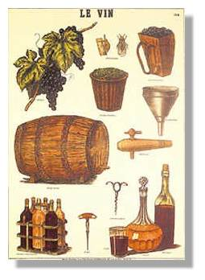
La vinification continue est une façon d'industrialiser la fabrication du vin. En effet, elle consiste à introduire un liquide de façon continue à l'entrée d'une batterie de fermentateurs communiquant entre eux et à retirer à l'autre extrémité le produit fermenté.
L'avantage est la croissance des populations de levure est constante et ne connaît pas de phase de latence. En effet, en vinification classique, les levures sont introduites dans le moût, elles grandissent et se reproduisent en épuisant ainsi les ressources biologiques disponibles dans le vin. Une phase de ralentissement de la croissance de la population suit donc car le milieu est épuisé en oxygène et en azote assimilable. Dans la vinification continue, la matière première est apportée de manière continue. Les levures ayant donc tout le temps oxygène, sucres et azote assimilable en abondance, elles ne connaissent pas de phase de latence. Leur activité est donc toujours constante et le taux d'alcool et la température du milieu ne fluctuent pas. La vinification continue est très avantageuse économiquement car elle économise beaucoup de main d'œuvre. La qualité du vin se trouve toutefois malheureusement altérée.
Vinification en blanc
Le vin blanc est en général fait à partir de raisin blanc. Il est toutefois possible de faire un vin de couleur blanche à partir de raisin noir. C'est par exemple le cas des vins de Champagne.
Tout d'abord, le raisin est foulé, c'est à dire que le moût en est extrait par pression modérée. Les grains de raisin sont séparés des rafles et des pépins. En effet, sauf cas spéciaux, les meilleurs vins blancs sont ceux qui possèdent le minimum d'éléments provenant de la pellicule, des pépins et surtout des rafles. Comme décrit auparavant, les pépins et les rafles ne doivent pas être pressés et entrer dans la composition du jus. En conséquence, l'extraction du moût est la partie la plus importante de la vinification. C'est de la façon dont elle est faite que dépendra la qualité du vin.
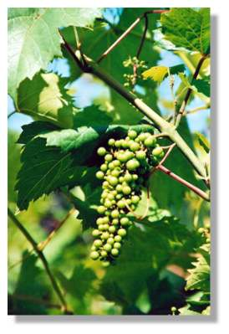
Ensuite, le produit obtenu est égoutté, afin d'enlever le jus mis en liberté par le foulage. Le raisin est ensuite pressuré. Le moût en est ainsi extrait. Le moût et les déchets de raisin, c'est à dire le marc, sont ensuite séparés par centrifugation ou soutirage. Il est fréquent d'effectuer un sulfitage afin d'éviter des oxydations ou afin d'inhiber des levures. Après cela, le moût est placé dans une cuve où on lui ajoute des levures, qui vont par la suite croître. Ces levures serviront à la fermentation alcoolique. C'est durant cette opération, pendant 2 à 4 semaines, que le jus de raisin se transforme en vin. Les levures transforment en alcool et en gaz carbonique le sucre contenu dans le moût. Il vient ensuite une étape facultative, c'est à dire la fermentation malolactique. Cette méthode est surtout utilisée en Suisse, afin de régulariser l'acidité et stabiliser biologiquement le vin. Le vin ayant subi cette fermentation peut être mis en fût de chêne et donner du vin à vieillir. Le reste du vin, qui sera utilisé pour faire du vin à boire jeune, sera alors tout d'abord filtré, afin d'éliminer la lie et de le rendre ainsi absolument limpide.
Le vin ainsi obtenu est ensuite mis en bouteilles selon les méthodes traditionnelles.
Vins blancs doux
Dans les vins blancs doux, contrairement aux vins blancs secs, tous le sucre n'a pas été transformé en alcool. Il existe plusieurs méthode pour obtenir des vins doux. Il est tout d'abord possible d'utiliser du raisin assez riche en sucres. Ces raisins sont toutefois très rares. On peut citer par exemple le cas du célèbres Sauternes.
La manière la plus courante d'arrêter la fermentation est l'utilisation d'anhydride sulfureux. Cet agent chimique tue les levures et autres organismes responsables de la fermentation avant que tout le sucre ne soit consommé. Enfin, le sucre peut être préservé en ajoutant de l'alcool de vin avant ou pendant la vinification. Ainsi, la fermentation s'arrête avant que tout le sucre ne soit transformé car le vin a déjà atteint sa teneur limite en alcool, c'est le cas des vins doux dits " naturels ".
Vins doux naturels
Les vins doux naturels sont obtenus à partir des cépages suivants ; le Grenache, le Muscat, le Maccabéo ou le Malvoisie. Les vendanges ont lieu tardivement, lorsque le raisin est très mûr, voire un peu flétri.
Ce qui caractérise la méthode d'obtention de ces vins est l'addition d'alcool. En effet, après la fermentation alcoolique, qui n'est que partielle, on ajoute de l'alcool neutre. Cet alcool arrête la fermentation de la façon décrite dans le chapitre précédant. Légalement, le vin doit contenir au moins 5° provenant de la transformation du sucre contenu dans le moût. Le vin, après ajout, doit titrer au minimum à 15°. Le fait que la fermentation alcoolique ne soit que partielle permet de garder les caractéristiques gustatives et odorantes des cépages utilisés. En effet, leurs caractéristiques étant liées aux sucres, elles seraient très fortement diminuées par une fermentation complète.
Vinification en rosé
Le vin rosé est fait à partir de raisin noir. Il est obtenu de façon identique au vin rouge, si ce n'est que la durée de cuvage varie. En effet, pour le vin rosé, le raisin n'est laissé à macérer que un ou deux jours alors que, pour le vin rouge, le raisin macère quatre ou cinq jours pour un vin rouge léger et quinze jours pour un vin rouge coloré, corsé et très tannique.
Du vin rosé pourrait également être obtenu en mélangeant du vin rouge et du vin blanc. Cette pratique est toutefois inexistante. Cependant, il arrive fréquemment qu'un peu de raisin blanc soit ajouté au raisin rouge.
Vinification champenoise
Le vin mousseux est fait à partir de raisins noirs ( Pinot Meunier ou Pinot noir) ou blanc (Chardonnay). Le raisin est ramassé très tôt, avant qu'il ne soit mûr.
Ce qui fait la particularité de la méthode champenoise est le pressurage. En effet, le raisin est pressuré sans foulage. Les raisins sont amenés dans une cage d'un pressoir. L'extraction du jus est provoquée par le pressurage qui fait éclater les peaux en compressant le raisin et laisse ainsi échapper progressivement le jus.
Ainsi le jus sortant le premier est celui provenant de la pulpe se trouvant à égale distance de la pellicule et des pépins. C'est le jus le plus riche en sucre et celui qui contient le moins de substances provenant du raisin ou de la pulpe. C'est donc le jus de meilleure qualité. Pour avoir une efficacité maximale, le pressurage doit se faire lentement et de façon constante. On obtient ainsi un jus clair et limpide. Le moût ainsi obtenu subit alors une fermentation alcoolique. La fermentation malolactique n'est elle jamais souhaitée. Il arrive toutefois qu'elle ait quand même partiellement lieu.
Une autre particularité de la méthode champenoise est la présence d'une fermentation secondaire dans des bouteilles hermétiquement fermées. Pour se faire, on ajoute du sucre au vin de base après la fermentation classique. On place ensuite les bouteilles les unes par dessus les autres en position horizontale, dans une cave à 10°C environ. Les bouteilles restent ainsi pendant plus de quatre mois, durée durant laquelle la fermentation secondaire a lieu. Cette fermentation transforme l'ajout de sucre en gaz carbonique et en alcool. Le gaz carbonique produit ne pouvant s'échapper se dissout dans le vin.
Après le temps nécessaire à cette fermentation secondaire, les déchets (levures mortes et dépôts divers) sont enlevés. Pour se faire, on amène ces déchets à entrer en contact avec le bouchon par remuage, c'est à dire des secousses saccadées faites à la main. On enlève alors le bouchon par une méthode spéciale appelée dégorgement permettant de limiter au maximum les pertes.
Asti spumante
L'asti spumante est un vin mousseux provenant de la région d'Asti au sud de Turin. Il est fait à base de Muscat blanc. Sa principale particularité est que la prise de mousse se fait lors de la première fermentation. Le moût est mis à fermenter dans une cuve close. Le gaz carbonique résultant de cette première fermentation donne la mousse. Ce procédé est très efficace car il permet de faire du vin mousseux tout en gardant le goût et le parfum caractéristiques du Muscat.
Clairette
La clairette est un vin mousseux fait à partir du cépage du même nom et dont le plus célèbre représentant est sans aucun doute la Clairette de Die. Il existe deux façons différentes pour obtenir de la clairette. La première est l'utilisation de la méthode champenoise décrite plus haut. La deuxième est la méthode ancestrale depuis 1971. Depuis l'apparition de la méthode champenoise, elle n'est guère plus utilisée qu'à Die, à Gaillac et à Limoux. La principale différence avec la méthode champenoise est que la seconde fermentation qui a lieu dans les bouteilles est due au reste de sucre naturel du raisin. La première fermentation est ralentie par soutirage et filtration. Le vin est mis en bouteille avant que cette fermentation primaire ne soit achevée. Le vin repart alors lentement en fermentation dans les bouteilles bouchées avec ce qui reste de sucre. La clairette de Die " Tradition " a la particularité d'être partiellement à base de raisin de Muscat. Elle contient au moins 75 % de Muscat. Ce n'est pas le cas de la Clairette de Die " Brut " qui est faite sans Muscat.
Vins de Porto
Les vins de Porto viennent exclusivement de la vallée du Douro au nord du Portugal. Le sol schisteux, le relief tourmenté, le climat caractérisé par des écarts thermiques accentués au cours des saisons, une faible pluviosité, et une insolation intense durant l'évolution du raisin créent des conditions très spéciales propres à l'obtention de raisins d'une grande richesse en sucres, en arômes, en pigments et composés phénoliques. Les raisins proviennent d'un grand nombre de cépages différents (plus de 15 cépages et 6 cépages blancs). Les raisins sont ramassés très mûrs.
Les raisins sont foulés au pied dans de grand récipients en pierre granitique ou schisteuse. Le foulage se fait sur trois jours. Pendant ce laps de temps commence une légère macération. La fermentation commence à la fin du foulage. Une fois le stade de fermentation voulu, on transvase le jus dans de grands fûts, dans lesquels on ajoute au vin de l'eau-de-vie de vin pour interrompre la fermentation et élever le degré alcoolique jusqu'à près de 18° à 19°. Cet alcool est obtenu par distillation de vins de table régionaux.
Le marc est bien sûr pressé et le vin de presse en fermentation est ajouté au vin de goutte. Après un certain temps de repos, les portos sont classés en deux grandes familles : les " blends " correspondant aux gros volumes et les " vintages " correspondant aux vins millésimés. Les " blends " vieillissent en fût incomplètement pleins pendant 6 à vingt ans. Leur stabilisation se fait donc naturellement. Les cuvées mises en bouteilles sont faites après études gustatives par mélange de vins d'âges divers. Les " vintages " sont conservés pendant deux ans en fûts pleins et sont traités à la façon des grands vins rouges. Ces vins s'améliorent en vieillissant en bouteille. Leur richesse en polyphénols leur apporte une longévité remarquable.
Vins de Xérès
Le Xérès est un vin blanc espagnol provenant des alentours de la petite de Jerez qui lui a donné son nom. Xérès est en effet le nom français de Jerez, et Sherry en est le nom anglais et allemand. Le principal cépage est le Palomino mais on y cultive aussi une demi-douzaine de cépages secondaires.
Le raisin est laissé, au moment des vendanges, en plein soleil pendant douze à quatorze heures. Il est ensuite pressé et le moût est placé dans des cuves où se produit la fermentation. L'avenir du vin dépend par la suite de l'avis d'expert. Le vin léger et clair avec un fin bouquet sera additionné d'eau-de-vie de vin jusqu'à ce qu'il titre 15,5°. Il deviendra ainsi " Fino " et " Amontillado ". Le vin plus corsé, avec moins de bouquet, deviendra de l'"Oloroso " ou du " Cream Sherry " après addition d'eau-de-vie de vin jusqu'à 17° ou 18°.
Le vin mûrit ensuite pendant plusieurs années en fûts. Sous l'action des levures sont placées dans les fûts, le vin prendra peu à peu son bouquet unique. Il deviendra également plus sec et deviendra plus riche en alcool. Ainsi, des Finos titrant à 15,5° accusent facilement 21° après cinq ans ou plus.
- II - Les différentes étapes pas à pas
Limpidité
La limpidité est un facteur de qualité très important. En effet, un vin troublé ou présentant des dépôts fait mauvais effet, visuellement en tout cas. Pendant longtemps, les questions de limpidité du vin n'étaient pas maîtrisées et le trouble de certains vins était considéré comme une fatalité. Aujourd'hui, les recherches scientifiques effectuées sur le vin ont permis de trouver des méthodes afin d'assurer une limpidité stable au vin.
(Les problèmes de troubles du vin et leurs résolutions sont liés aux colloïdes, c'est à dire aux petits agrégats de molécules de molécules en suspension dans le vin.
Les mécanismes de trouble des vins débutent par des mécanismes chimiques comme l'oxydation du fer, la réduction du cuivre ou encore la modification des protéines par le tanin ou une température élevée. Les corps alors formés restent d'abord en suspension dans le vin. Ils floculent par la suite à cause de divers facteurs. Ainsi, les troubles du vin proviennent de la floculation de colloïdes. L'élimination des précipités du vin demande beaucoup de précision et d'habilité car il ne fait pas faire d'actions trop brutales qui affecteraient la qualité du vin.
Le soutirage est utilisé fréquemment. Il s'agit de séparer le vin clair de ses dépôts et lies. Pour se faire, on transvase le vin d'un fût à un autre en évitant de prendre les dépôts avec. Ce procédé est en fait une sorte de décantation.
Pour favoriser la précipitation des particules indésirables, on utilise un procédé appelé " collage ". Il s'agit d'ajouter des " colles " diverses, chargées positivement qui floculent avec le tanin, de charge négative. On peut utiliser comme colles du sang de bœuf défibriné, de la caséine, de la gélatine, de la colle de poisson (pour les vins blancs) ou du blanc d'œuf frais (utilisé pour les vins fins). En ce qui concerne le fer et le cuivre qui peuvent se trouver accidentellement dans le vin, il est possible de les éliminer en introduisant du ferrocyanure de potassium qui forme alors les composés insolubles suivants :
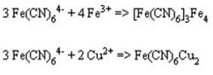
La dernière étape pour clarifier le vin est la filtration. Il s'agit de faire passer le vin à travers des filtres. Les dépôts et les ferments indésirables se déposent alors et sont éliminés du vin.
Sulfitage
Le gaz sulfureux ou anhydride sulfureux (SO₂) est employé depuis longtemps dans la vinification. C'est un antiseptique très efficace. Il tue les bactéries, les divers champignons et les germes de maladies du vin. Il a également une action bénéfique sur le moût. En effet, un moût traité est plus riche en alcool, en saveur et en couleur. Ainsi, l'anhydride sulfureux est très utile car en éliminant les levures, il évite une fermentation secondaire en bouteille et permet d'arrêter la fermentation quand le vigneron le désire. Toutefois un excès d'anhydride sulfureux provenant de la main trop lourde d'un vigneron se perçoit désagréablement au nez et au palais, provoque des maux de tête et donne même parfois naissance à un goût d'œuf pourri provoqué par l'hydrogène sulfuré (H₂S).
Le souffre peut également être ajouté sous forme d'acide sulfureux ( H₂SO₃ ), de bisulfite de potassium ( KHSO₃ ) ou encore de métabisulfite ( K₂S₂O₅).
Actions des microorganismes
Les différentes fermentations subies par le vin sont le résultat de microorganismes. Ce sont soit des bactéries soit des levures ou encore des champignons. Certains de ces microorganismes sont déjà présents dans le raisin. Toutefois, la plupart sont rajoutés lors de la vinification. Ceci permet de sélectionner les organismes les plus efficaces. Les champignons agissent lors de la maturation du raisin principalement. Ils sont toutefois également effectifs pendant la vinification et lors du vieillissement.
Les levures sont utilisés pour la fermentation alcoolique et les bactéries pour la fermentation malolactique. Toutefois, ces organismes, utilisent certains éléments pour vivre et croître, les transformant ainsi en d'autres éléments. Les réactions transformant les composés chimiques ont lieu par l'intermédiaire d'enzymes sécrétées par les organismes microscopiques. Il y a donc beaucoup de processus dont les organismes sont la cause. Nous allons essayer de décrire les principaux.
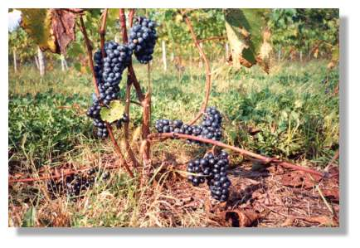
A) Transformations chimiques du raisin par BOTRYTIS CINEREA
Botrytis cinerea est une moisissure. Il agit sur les grains de raisin pendant leur maturation.
1°) Formation d'acide citrique
Botytris cinerea forme de l'acide citrique par oxydation des sucres. C'est d'ailleurs une des formes les plus courantes du catabolisme des champignons, liée aux phénomènes respiratoires, conséquence de l'universalité du cycle tricarboxylique.
L'équation globale de la formation de l'acide citrique par oxydation des sucres est la suivante :
2 C₆H₁₂O₆ + 3 O₂ => 2 C₆H₈O₇ + 4 H₂O
Comme dans la fermentation alcoolique, le premier stade de cette oxydation aboutit, à partir des triosephosphates, à l'acide pyruvique. D'après le cycle de Krebs, l'acide citrique provient de la condensation de l'acide pyruvique et de l'acide oxaloacétique :
2 COOH-CO-CH₂-COOH + 2 CH₃-CO-COOH + O₂ => 2 COOH-CH₂-COH(COOH)-CH₂-COOH + CO₂
L'acide oxaloacétique proviendrait lui-même de la carboxylation directe de l'acide pyruvique :
CH₃-CO-COOH + CO₂ => COOH-CH₂-CO-COOH
2°) Formation d'acide gluconique
Botrytis cinerea est capable, par l'intermédiaire d'une enzyme, la glucose-oxydase, de former de l'acide gluconique à partir de glucose. Cet acide provient de la fonction aldéhyde du glucose :
2 CH₂OH-(CHOH)₄-CHO + O₂ => 2 CH₂OH-(CHOH)₄-COOH
B) Glycolyse
Il s'agit de la dégradation du glucose (ou éventuellement de fructose) en acide pyruvique dans les cellules. Ces réactions ont lieu en anaérobiose lors de vinifications ; réalisées en aérobiose, il s'agit de la respiration cellulaire.
Le premier acte de cet réaction est la formation d'esters phosphoriques des sucres, phénomène général dans les mécanismes biochimiques, qui s'interprète par des raisons énergétiques ; en effet, les molécules de phosphate peuvent donner avec certains radicaux organiques des "liaisons riches en énergie " et leur transfert d'une molécule sur une autre s'accompagne alors de transfert d'énergie.
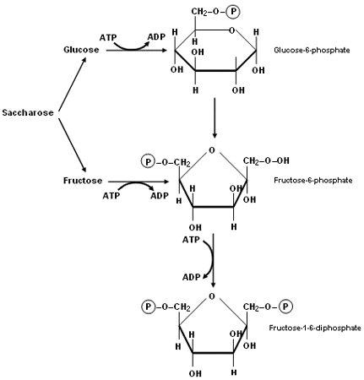
Il y a ensuite rupture du fructose-1,6 diphosphate, qui possède un cycle furanique à 5 chaînons peu stable. Cette rupture conduit à deux trioses isomères, en équilibre l'un par rapport à l'autre avec 96,5 % de dihydroxyacétone et 3,5 % de glycéraldéhyde-3 phosphate. Mais seul le second intervient dans les réactions ultérieurs et l'équilibre est continuellement déplacé en sa faveur.
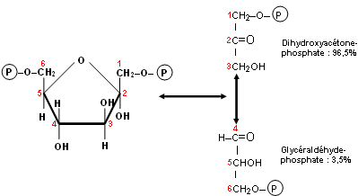
Après cela, le glycéraldéhyde-3 phosphate est transformé en acide pyruvique. Cette réaction comprend l'oxydation en acide après hydratation, l'isomérisation par transfert du groupement phosphate, la déshydratation d'une fonction alcool en alcène qui est lui-même la forme de l'acide pyruvique.
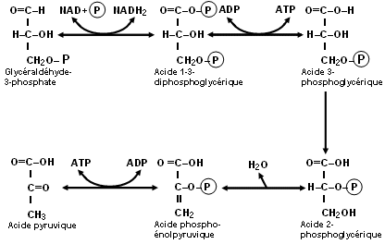
Ainsi, à partir de glucose ( ou fructose), on obtient de l'acide pyruvique qui intervient dans la fermentation alcoolique et la fermentation malolactique.
C) La fermentation alcoolique
La fermentation est le processus qui permet au raisin de devenir du vin. Cette transformation se fait à l'aide de levures, Saccharomyces cerevisiae ellipsoidus ou " levures de bière de forme ellipsoïde ", qui transforment en alcool et en gaz carbonique le sucre contenu dans le moût. Ceci se fait selon l'équation de Gay-Lussac, ci-dessous :
C₆H₁₂O₆ => 2 C₂H₅OH + 2 CO₂
glucose => alcool éthylique + gaz carbonique
Toutefois, il y a également d'autres éléments qui apparaissent au cours de la fermentation alcoolique comme le glycérol, des acides succiniques ou encore des acides volatiles pour ne citer que les principaux. En fait, en analysant plus profondément, la fermentation alcoolique est très complexe. La fermentation a lieu, dans tous les cas, en anaérobiose.En effet, en présence d'oxygène, ce serait la respiration cellulaire normale qui se produirait. Il y a tout d'abord un phénomène appelé " glycolyse " qui a lieu. C'est le premier acte de la fermentation alcoolique.
L'acide pyruvique qui est alors apparu est décarboxylé sous forme d'aldéhyde acétique (ou acétaldéhyde ou éthanal), lui-même réduit en alcool éthylique. Cette réaction est réalisée par la forme réduite du NAD qui apparaît au cours de l'oxydation du glycéraldéhyde-3 phosphate. Les deux réactions correspondantes sont donc couplées ; elles constituent une oxydoréduction. On comprend alors la nécessité de la rédooxydation de NADH₂ ; s'il n'en était pas ainsi, la glycolyse dès que tout le NAD présent dans la cellule aurait été réduit.
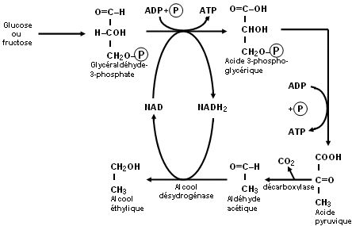
Le bilan énergétique de la fermentation alcoolique est identique à celui de la glycolyse, soit 2 ATP formés pour une molécule de sucre dégradée. Le bilan de la fermentation de la levure s'écrit :
C₆H₁₂O₆+ 2 ADP + 2 H₃PO₄ => 2 CH₃-CH₂OH + 2 CO₂ + 2 ATP + 2 H₂O
Sur le plan énergétique, la variation d'énergie libre de la transformation chimique d'une molécule de glucose en CO₂ et éthanol est de –40 kcal ; l'énergie de formation d'une liaison ATP étant de 7,3 kcal, sur les 40 kcal libérés 14,6 sont utilisés par les cellules de levure pour assurer leurs fonctions vitales, en particulier leur multiplication. La différence, soit 25,4 kcal, est libérée sous forme de chaleur et provoque l'échauffement des cuves de vinification. C'est pour cela que les vignerons doivent utiliser des dispositifs de refroidissement lors de la fermentation alcoolique. En effet, une température excessive peut provoquer une perte des arômes du vin ou encore, plus simplement, l'arrêt de la fermentation car les levures sécrètent, au-dessus de 32°, des toxiques qu'elles ne supportent pas.
Comme décrit plus haut, de nombreux éléments secondaires sont issus de l'intervention des levures. Ainsi, la fermentation de 180 g de sucres de raisin donne les produits suivants :
- gaz carbonique CO₂ 83,6 g
- alcool éthylique CH₃-CH₂OH 87,4 g
- alcools supérieurs 0,4 g
- glycérol CH₂OH-CHOH-CH₂OH 6 g
- 2,3-butanediol CH₃-CHOH-CHOH-CH₃ 0,5 g
-acide succinique COOH-CH₂-CH₂-COOH 0,8 g
- acide lactique CH₃CHOH-COOH 0,3 g
- acétaldéhyde CH₃-CHO 0,1 g
- cellules de levures 1 g
Le moût de raisin contient entre 150 et 250 g/l de sucres fermentescibles. Le degré d'alcool se détermine comme cela ; 1° d'alcool pour 17 g/l de sucres pour les vins blancs et 1° pour 18 g/l pour les vins rouges. Ainsi, un moût contenant 150 g/l de sucres donnera un vin ayant un taux d'alcool d'environ 8°. A l'opposé, d'un moût contenant 250 g/l de sucres résultera un vin titrant à environ 14°. Pour cette raison, un vin ne dépassera naturellement jamais les 14° voire les 15° au maximum. Les vins dépassant ce degré d'alcool sont donc obtenus par ajout d'alcool.
La fermentation est un phénomène utilisé depuis très longtemps. Il a toutefois fallut attendre 1857 pour que Pasteur démontre que la fermentation était due à des organismes vivants (les levures) et non simplement à la volonté de Dieu.
1°) Formations d'alcools supérieurs
Le jus de raisin contient environ 2 g/l de substances azotées constituées principalement par des acides aminés et des protéines. Elles sont utilisées en partie pour la croissance des levures. Pendant leur croissance, ces dernières produisent un remaniement profond des acides aminés qui se produit par la production d'alcools supérieurs.Nous allons donner comme exemple de biosynthèse des alcools supérieurs à partir d'acides aminés, la formation de tyrosol à partir de tyrosine :
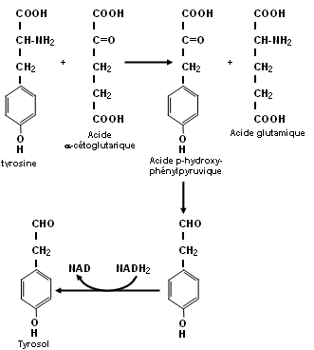
La biosynthèse de certains alcools supérieurs se fait toutefois sans l'intervention d'acides aminés. Voici comme exemple le processus de formation d'alcool n-propylique ou propanol-1 :
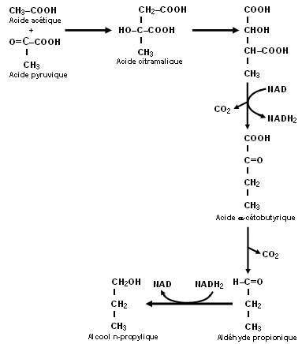
Il résulte donc de l'intervention des organismes la présence d'alcools supérieurs dans le vin. Certains de ces alcools sont perceptibles et peuvent donc influencer le goût du vin. La production d'alcools supérieurs dépend de la souche de levure et des conditions de milieux et d'aération.
2°) La formation de glycérol
Il se produit ce qu'on appelle la fermentation glycéropyruvique. Il s'agit de la dégradation de sucres en acide pyruvique et en glycérol. L'équation s'écrit alors :
C₆H₁₂O₆ => CH₂OH-CHOH-CH₂OH + CH₃₋CO-COOH
Le sucre se décompose tout d'abord en glycéraldéhyde-3 phosphate et en dihydroxyacétone phosphate. La glycéraldéhyde-3 phosphate se transforme ensuite en acide phospho-3 glycérique puis, par glycolyse, en acide pyruvique. Le dihydroxyacétone phosphate, quant à lui, se transforme en glycéro-3 phosphate puis en glycérol selon l'équation suivante (lors de cette transformation, des molécules de H₂O se transforment en H₃PO₄).
3°) Formation de corps secondaires
Comme décrit auparavant, il y a de nombreux corps secondaires qui se forment lors de la fermentation. Nous allons ici présenter de façon simplifiée la formation de certains de ces corps, soit de l'acide succinique et du butanediol-2,3
Formation d'acide succinique :
5 CH₃-CHO + 2 H₂O => COOH-CH₂-CH₂-COOH + 3 CH₃-CH_{2OH}
Formation de butanediol-2,3 :
CH₃-CHO + CH₃CH₂OH => CH₃-CHOH-CHOH-CH₃
Ces deux corps sont donc formés à partir d'éthanal ou acétaldéhyde. Ces équations décrivent globalement la formation des produits secondaires mais ne tiennent toutefois pas compte des produits intermédiaires.
D) La fermentation malolactique
Il s'agit de la dégradation de l'acide malique en acide lactique et en gaz carbonique sous l'action de bactéries spéciales. Cette fermentation a donc pour résultat la désacidification biologique du vin, puisque le taux d'acide malique se trouve réduit. Ainsi, ce processus, si il est bien contrôlé, est utile pour les vins verts, c'est à dire les vins provenant de vendanges pas suffisamment mûres qui contiennent donc un taux d'acide trop élevé, comme en Suisse ou en Alsace. On en profite même pour mettre certains vins en bouteille juste après le phénomène afin qu'ils gardent conservent un très léger pétillement dû au gaz carbonique ( Gaillac perlé, Crépy, vins du Valais, vins verts du Portugal). Cette fermentation malolactique sert également à stabiliser le vin. Après la fermentation principale, lorsque les sucres ont disparus, l'acide malique restant est le principal facteur d'instabilité car il peut être fermenté par les bactéries. C'est pour cette raison qu'on cherche à provoquer cette fermentation avant la commercialisation du vin. Cette opération n'est toutefois pas utilisée partout de façon volontaire. En effet, effectuée sur un vin ayant une acidité normale, elle serait nuisible au bouquet. D'autre part, le vigneron doit faire attention à ce que cette fermentation ne fasse pas naître dans le vin une saveur d'acide lactique qui serait perceptible lors de la dégustation.
Globalement, l'équation chimique pourrait s'écrire comme suit :
COOH-CH₂-CHOH-COOH => CO₂ + CH₃-CHOH-COOH
acide malique acide lactique
Mais en réalité les mécanismes biochimiques qui interviennent dans cette transformation ne sont pas définitivement élucidés. On connaît depuis longtemps deux enzymes, la malicodéshydrogénase et l'enzyme malique, qui possèdent la propriété de dégrader l'acide malique.
Si l'intervention dans la fermentation malolactique , de la malicodéshydrogénase a toujours été exclue, on a supposé pendant longtemps que l'enzyme malique était impliquée dans cette fermentation, ce qui suppose le passage par l'acide pyruvique et l'intervention de la lacticodéshydrogénase puisque cette enzyme malique assure exclusivement la transformation de l'acide malique en acide pyruvique. Etudiant cette question, PEYNAUD et LAFON-LAFOURCADE (1970) ont fait remarquer que les bactéries lactiques du vin possèdent le plus généralement les deux lacticodéshydrogénases puisque, dans la fermentation des sucres, elles sont capables de réduire l'acide pyruvique simultanément en acides D (-) lactique et L (+) lactique. Or la fermentation malolactique conduit exclusivement à l'acide L (+) lactique ; ces faits indiquent que l'acide pyruvique n'est pas un intermédiaire ou tout au moins que les lacticodéshyrogénases ne sont pas impliquées dans la fermentation malolactique, ce n'est donc pas cette enzyme malique qui est responsable de la fermentation malolactique.
Plus récemment, il a été démontré l'existence d'une autre enzyme agissant dans cette réaction (LONVAUD 1975).Cette enzyme étant hélas moins bien connue, il ne nous a pas été possible de trouver une formule ni un autre nom que " enzyme malolactique ".
Cette enzyme est très active en milieu acide est n'est pas inhibée en présence d'une grande quantité de glucose. Elle transforme directement l'acide malique en acide lactique. Les étapes intermédiaires éventuelles ne sont actuellement pas connues. Il est possible qu'il s'agisse d'une simple décarboxylation, bien que ce soit une réaction peu fréquente en biochimie à partir d'un acide hydroxylé. Il a également été formulé comme hypothèse (RIBEREAU-GAYON, PEYNAUD et SUDRAUD 1975) que l'acide pyruvique est un intermédiaire mais qu'il reste fixé sur la surface protéinique de l'enzyme où il est réduit en acide lactique par l'enzyme malolactique elle-même. La non-intervention des lacticodéshydrogénases serait donc expliquée ainsi que la stéréospécificité de la réaction, donc la production exclusive d'acide L(+) lactique.
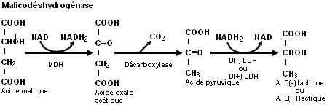
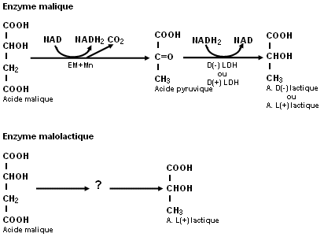
On sait que la réaction de transformation de l'acide malique en acide lactique ne libère pas d'énergie utilisable chimiquement. Elle ne sert donc aux cellules bactériennes ni à la croissance ni à la reproduction. Ce n'est donc pas une véritable fermentation. Cette réaction ne peut donc être expliquée qu'en admettant l'utilisation d'autres éléments du vin par les bactéries.
Dégradation de l'acide citrique
Les bactéries lactiques dégrade l'acide citrique en formant de l'acidité volatile. Cette dégradation se fait souvent en accompagnement de la fermentation malolactique.
Une molécule d'acide citrique donne 1,2 à 1,5 molécules d'acide acétique, une très petite quantité d'acide lactique et 0,2 à 0,3 molécule de corps acétoïniques (butanediol-2,3 et acétoïne). Le mécanisme commence par la rupture de l'acide citrique en acide oxaloacétique et acide acétique. Le premier est ensuite décarboxylé en acide pyruvique qui est lui-même à l'origine de l'acide lactique d'une part et des corps acétoïniques d'autre part. Cet acide pyruvique peut former également de l'acide acétique, par l'intermédiaire de l'acétylcoenzyme, avec production d'une molécule de CO₂ ou éventuellement d'acide formique.
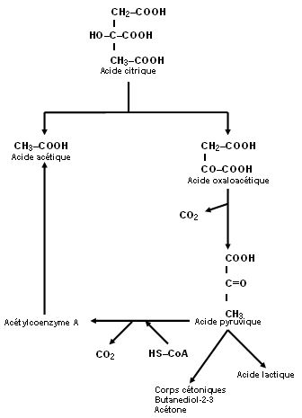

Vieillissement des vins
Les vins en vieillissant, soit en fûts soit en bouteilles, subissent de nombreuses transformations. Ces changements varient selon les vins et les conditions de stockage. Si certains vins prennent beaucoup de valeur et augmentent en qualité en vieillissant, d'autres vins se dégradent avec le temps. Nous allons essayer ici de décrire les principaux changements subis par le vin.
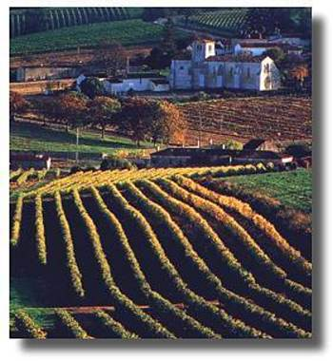
- Formation d'esters
Des esters se trouvent de toute façon dans les vins. Ils résultent de l'action des acides sur les alcools. D'autres esters apparaissent au cours du vieillissement, ils sont formés par réaction chimique. Ils résultent de l'estérification, réaction lente et limitée entre les acides et les alcools. La réaction principale est la neutralisation de l'acide acétique par l'alcool éthylique.
CH₃-COOH + C₂H₅-OH => CH₃-COO-C₂H₅ + H₂O
Le résultat de cette réaction est la formation d'acétate d'éthyle. Ce corps neutre étant très volatile participe de façon très importante à l'arôme du vin. Son odeur est toutefois très grossière et il est donc important que sa concentration reste basse. Il faut donc que le vin contienne peu d'acide acétique.
Les polyacides, suivant qu'un seul ou plusieurs de leurs carboxyles entrent en contact avec de l'alcool, donnent naissance à des esters acides ou neutres. Ainsi, l'acide tartrique peut produire soit de l'acide éthyltartrique ( COOH(CHOH)₂COO-C₂H₅ ) soit du tartrate neutre d'éthyle ( C_{2H}5-OOC(CHOH)₂COO-C₂H₅ ). Ces esters acides ne sont pas volatiles et n'interviennent donc pas dans l'arôme des vins. La teneur en esters des vins varie avec l'âge. Un vin nouveau contient 2 à 3 méq/l d'esters alors qu'un vin vieux en contient 9 à 10 méq/l.
- Vieillissement en fûts de bois
La conservation en fût de bois n'est utilisée, aujourd'hui, uniquement pour les grand vins rouges. Toutefois, pendant des milliers d'année, le bois était le seul matériau connu pour la conservation du vin à part les amphores en terre cuite.Les fûts de bois sont perméables à l'oxygène. Ainsi, le vin est en contact avec du O₂. Ainsi, les principaux phénomènes de vieillissement sont des réactions d'oxydation. Le bois ne se contente pas de contenir le vin, il le modifie également de façon importante. Nous allons voir ici le cas des vins rouges. Le bois le plus couramment utilisé est le chêne. Le bois contribue alors au goût et au bouquet des vieux vins en lui cédant des substances. Le bois cède premièrement une qualité importante de tanin au vin (environ 50 mg/l par an pour un fût de 225 l ). Les tanins légués par le vin ne sont pas de la famille des flavonoïdes comme ceux du raisin. Ainsi, ce tanin provenant du bois change le goût du vin. Il lui apporte un caractère " boisé ".
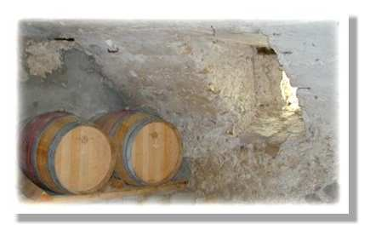
Le bois apporte également ses principes odorants au vin. En effet, un vin ayant été conservé en fût de chêne aura une odeur vanillée, finement boisée qui est très appréciée. La garde en fût comporte toutefois également des dangers. Il peut tout d'abord y avoir un développement de bactéries si le vin placé dans les fûts contient encore des sucres fermentescibles ou de l'acide malique. En plus, le vin est susceptible de communiquer une odeur et un goût désagréables au vin, après plusieurs années d'utilisation. Ceci est dû au fait que le vieux bois est facilement source de contamination. Le vin se trouvant en contact avec du bois contaminé peut alors développer des bactéries acétiques conduisant à la formation d'acidité volatile et d'acétate d'éthyle ou encore des moisissures susceptibles de communiquer au vin des mauvais goûts.
- Vieillissement en bouteille
Durant le vieillissement prolongé en bouteille, la couleur des vins rouges diminue d'intensité et la teinte vire vers le rouge brique, puis à la longue vers le jaune.En même temps, ils tendent à s'assouplir et les bouquets des vins fins se développent pour atteindre leur maximum au bout de quelques années. Pendant longtemps, le vieillissement en bouteille a été attribué à l'entrée d'oxygène par le bouchon. Toutefois, il a été démontré (RIBEREAU-GAYON, PEYNAUD et SUDRAUD 1976) que l'arrivée d'oxygène était infiniment petite, voire nulle. Donc, l'oxygène n'est pas l'agent de vieillissement normal du vin.
Le développement en bouteille du bouquet est donc dû à un processus de réduction vu qu'il se fait en l'absence d'oxygène. On peut donc admettre que le bouquet est fait par des substances oxydables qui n'ont leur odeur agréable que sous forme réduite. Quant au développement du moelleux, du coulant, s'il est dû pour une part dans les vins rouges à la précipitation de composés phénoliques, il est certainement lié aussi à l'apparition des mêmes substances qui forment le bouquet. Il semble que les oxygénations ménagées s'accomplissant pendant la conservation en fût forment des corps réducteurs favorisant ensuite les réductions en bouteille. Une multiplication très limitée de bactéries en bouteille peut également avoir un effet favorable, sans doute parce qu'elle a pour conséquence de rendre le milieu plus réducteur.
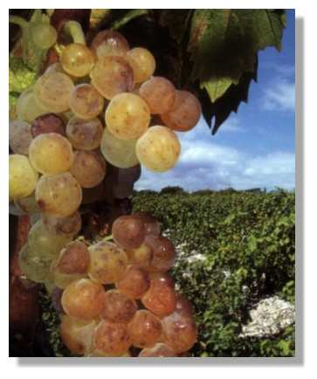
La formation du bouquet est très accentuée par une température un peu élevée et il peut alors atteindre son plein développement en quelques mois au lieu de plusieurs années. La température optimum pour un plein développement du bouquet varie selon les vins. Elle est, en moyenne, de 25°C pour les vins blancs et de 20°C pour les vins rouges.
- Cas des vins blancs
La conservation en fût de bois est très déconseillée pour les vins blancs. En effet, l'infiltration d'oxygène serait très nuisible au bon développement des vins blancs. Après la fermentation, le vin blanc jeune est susceptible de perdre rapidement la fraîcheur de le fruité de son arôme par oxydation. On doit donc éviter le plus possible l'intervention de l'air. Ainsi, en vieillissant en fût, le vin blanc, en s'enrichissant en tanin, perd l'arôme du raisin et prend une odeur rance. Pour ce qui est de la conservation en bouteille, elle apporte beaucoup aux grands vins blancs. En effet, ils développent un bouquet très caractéristique et très agréable dont l'origine doit être recherchée dans les substances volatiles odorantes.

Composition du vin
- I - Alcool éthylique(CH₃-CH₂OH)
Plus communément appelé éthanol, il représente 7 à 16 % du volume totale du vin. Il peut influencer sur plusieurs domaines : la qualité du vin, sa conservation, sa valeur commerciale...Remarquons que plus un vin est vineux, riche en alcool, plus il est corsé, riche en extrait.
La proportion d'alcool est fonction directe de l'état de maturité du raisin, car plus la baie est mûre, plus elle contient de sucres. Ainsi les hauts degrés ne s'atteignent que certaines années favorables, dans certaines conditions de culture et d'exposition, mais malheureusement trop souvent au détriment du rendement.Donc la teneur en alcool des vins naturels, c'est-à-dire des vins sans additifs d'alcool, atteint rarement 16%. En effet, les levures supportent mal les teneurs en alcool élevées qu'elles ont produites et elles cessent insensiblement tout travail. Notons qu'au cours de la garde en fûts de bois et par les différentes manipulations, le degré alcoolique diminue par évaporation, mais les pertes sont relativement faibles, de l'ordre d'environ 0,2°en une année par exemple. En plus, il est aisé de trouver la teneur, en grammes par litre, d'un alcool exprimé en %. Il suffit de multiplier par 10 et par la densité de l'éthanol à 20°C qui est de ~0,79.
Par exemple pour un vin à 10% de volume : 10*10*0,79 = 79 g/l d'alcool.
- II - Acidité totale :
C'est la somme de l'acidité volatile et de l'acidité fixe. En fait, le vin renferme un certain nombre d'acides :minéraux et organiques. Certains acides du vin sont entièrement combinés à des bases ; ils sont à l'état de sels et par conséquent n'interviennent pas dans l'acidité. Mais la plupart, et particulièrement les acides organiques, sont partiellement saturés par des bases ou salifiés. Certaines de leurs molécules sont à l'état de sels, d'autres sont libres. La somme des fonctions acides libres et les acides en partie libres, constitue l'acidité du vin. D'autre part, les fonctions acides libres sont partiellement dissociées ou ionisées et libèrent dans le liquide des ions H+ qui représentent l'acidité " réelle ", dont la concentration est exprimée en pH. Dans le vin, la proportion de fonctions acides ionisées par rapport au nombre total de fonctions acides libres est d'ordre de 1%. Autrement dit les acides libres du vin sont assez peu ionisés. Ainsi, ce sont des acides relativement faibles.
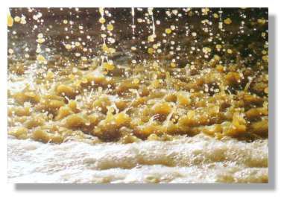
a) Acidité volatile :
Voici la définition des textes officiels : " L'acidité volatile est constituée par la partie des acides gras appartenant à la série acétique qui se trouvent dans les vins soit à l'état libre, soit à l'état salifié. " L'acidité volatile, qui disparaît au cours de l'évaporation du vin, est souvent opposée à l'acidité fixe qui reste dans le résidu. Le jus de raisin frais ne renferme que des traces d'acides volatils. Mais lors de la fermentation alcoolique du sucre, il se forme toujours une petite quantité d'acide acétique par dismutation de l'acétaldéhyde selon le schéma de Neuberg :
2 CH₃-CHO + H_{2O} => CH₂-CH₂OH + CH₃-COOH
L'acide acétique apparaît au début de la fermentation ; il passe par un maximum généralement quand la moitié du sucre a fermentée : la teneur diminue vers la fin du phénomène. La teneur formée par les levures varie selon les conditions de la fermentation, selon la composition du moût, l'espèce et la souche des levures, mais elle reste faible dans la pratique.
Normalement, les bactéries qui provoquent la fermentation malolactique forment parallèlement une petite proportion d'acidité volatile. Elle provient surtout de la décomposition de l'acide citrique, qui se fait en même temps que celle de l'acide malique, mais aussi éventuellement de la fermentation lactique de petites quantités de sucres, de pentose notamment. Des acidités volatiles de 0,30 à 0,40 g peuvent de ce fait être tenues pour inévitables dans les vins achevés et ne signifient pas nécessairement qu'ils présentent un début d'altération. Au-dessus de ces valeurs, on peut soupçonner l'intervention de bactéries de maladies et l'attaque de certains consistants des vins : sucres réducteurs, glycérol, acide tartrique, ou encore le développement de bactéries acétiques ou acétobacters capables d'oxyder l'alcool. Les premières sont facultativement anaérobies et se multiplient dans la masse du vin et forment l'acide lactique.
À la surface des vins maintenus au contact de l'air, les bactéries acétiques peuvent se développer et oxyder par un phénomène de respiration une proportion parfois importante de l'alcool en acide acétique : CH₃-CH₂OH + O₂ => CH₃-COOH + H₂O. Ainsi, l'acidité volatile d'un vin donne des renseignements sur son état de santé, sur la gravité des altérations subies. L'acidité volatile indique quel a été le passé du vin ; c'est la marque laissée par une maladie, une vinification ratée ou une conservation d'un vin.
b) Acides organiques
Ce sont des éléments essentiels de la constitution des vins, de leurs qualités et de leurs défauts éventuels. Leur nature et leur concentration règlent les équilibres acides-bases et, de ce fait, commandent le goût acide du vin.
L'acide tartrique (COOH-CHOH-CHOH-COOH)présent dans le vin est l'isomère droit (acide L + tartrique) ; c'est l'acide spécifique du raisin et du vin ; on le trouve très peu dans la nature en dehors de la vigne. Il est aussi le plus important des acides fixes du vin ; il est le plus fort, le plus dissocié, celui qui, à teneur égale, élève le plus la concentration des ions H+. Le pH du vin dépend pour beaucoup de l'acide tartrique. Des trois acides du vin, il est le plus résistant à l'action décomposante des bactéries. Sa concentration diminue par précipitation de bitartrate de potassium au cours de la fermentation puis sous l'action du froid, et ensuite plus lentement par précipitation de tartrate neutre de calcium. Accidentellement, l'acide tartrique peut être attaqué par certaines bactéries lactiques, qui le décompose avec formation d'acide lactique et augmentation d'acide volatile : c'est la maladie de la tourne. Relevons que les vins de qualités sont en général pauvres en acide tartrique.
L'acide malique (COOH-CH₂-CHOH-COOH) présent dans le vin est l'isomère gauche (acide L- malique) ; c'est un acide organique très répandu dans le règne végétal. Il est l'acide principal de beaucoup de fruits. Sa diminution par un phénomène de respiration cellulaire au cours de la maturation du raisin, sa fermentation alcoolique sous l'effet des levures, sa fermentation lactique dans le vin sous l'effet des bactéries, en font un élément dont le dosage présente une grande importance en oenologie. Il contribue à définir l'état de maturité du raisin et même, dans une large mesure, la qualité du vin. La verdeur des vins de certaines années dont l'été a été froid, le caractère sévère des vins jeunes, sont dus à l'acide malique. Depuis le raisin vert jusqu'au vin vineux, par les étapes de la maturation et des fermentations alcoolique et malolactique, la teneur en acide malique subit une série de diminutions, qui l'amène jusqu'au zéro ou presque, dans les vins non sulfités.
La désacidification du vin qui résulte de la fermentation malolactique est un phénomène généralement recherché, auquel on doit l'assouplissement des vins jeunes. L'équation de cette fermentation est la suivante : COOH-CH₂-CHOH-COOH => CH₃-CHOH-COOH + CO₂
Le gaz carbonique se dégage et finalement l'acidité totale est diminuée de la moitié de la teneur en acide malique.
L'acide citrique: existe dans les raisins dans les raisins de tout cépage et en plus grande quantité dans les moûts concentrés par la pourriture ou le passerillage des raisins. Les teneurs en acide citrique des vins sont très variables. Beaucoup de vins rouges en sont dépourvus. En effet parallèlement à la fermentation malolactique qu'elles provoquent, beaucoup de bactéries lactiques font fermenter l'acide citrique, en donnant lieu surtout à la formation d'acide acétique. L'acide citrique possède à un haut degré la propriété d'engager le fer ferrique dans un anion complexe double. Pour cette raison, il est utilisé de façon courante dans le traitement de la casse ferrique. On l'utilise encore pour remonter l'acidité fixe et ainsi améliorer l'acidité gustative d'un vin surtout dans les vins blancs secs. Son emploi dans les vins rouges appelle quelques réticences, car il n'y est pas très stable et risque d'être fermenté par bactéries lactiques avec augmentation d'acidité volatile.
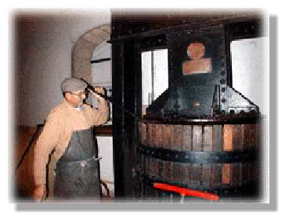
Il existe encore d'autres acides provenant du raisin:
l'acide oxalique qui est normalement dans le vin à l'état de complexe ferrique, quand le vin est mis en bouteilles, la réduction du fer ferrique libère l'acide oxalique et l'oxalate de calcium précipite.
l'acide ascorbique du raisin disparaît au cours de la vinification.
l'acide galacturonique provient de l'hydrolyse des pectines par la polygalacturonase.
l'acide glycurique est un produit de l'oxydation enzymatique du glucose.
Il existe aussi des acides qui proviennent de raisins pourris ou altérés :
l'acide gluconique a été trouvé dans les vins de vendanges eudémisées : la larve de l'eudémis (papillon) perce le grain de raisin et permet le développement d'une bactérie oxydante qui peut donner plusieurs grammes d'acide gluconique par litre de moût.
l'acide mucique est identifiable grâce aux cristaux de son sel de calcium, qui se forment au cours du vieillissement en bouteilles. Il peut y avoir jusqu'à 2 g d'acide mucique par litre de moût de raisins pourris. L'acide mucique est formé par oxydation enzymatique des pectines et de l'acide galacturonique
les acides céto 2-gluconique et dicéto 2,5-gluconique sont formés par les bactéries Acetobacter et Pseudomonas se développant sur les raisins pourris.
Puis, il y a les acides provenant des fermentations :
l'acide succinique qui est toujours obtenu lors de la fermentation alcoolique du sucre en de petites quantités, environ 1 g pour 100 g d'alcool.
l'acide lactique est formé lors de fermentations. Pendant la fermentation alcoolique, il contient en majorité de l'acide D(-) lactique et moins de 10% de l'acide L(+) lactique. Tandis que lors de la fermentation malolactique, c'est l'isomère L(+) qui est en majorité(~75%).
l'acide citramalique ou acide a -méthylmalique.
l'acide diméthylglycérique.
Pour finir avec les acides, ceux qui sont issus des raisins et des fermentations :
l'acide glyoxylique
l'acide glycérique
l'acide pyruvique
l'acide oxaloacétique
l'acide a -cétoglutarique
Les taux sont plus élevés lors de fermentations carencées en thiamine, de moûts de raisins pourris ; une addition de thiamine les diminue.
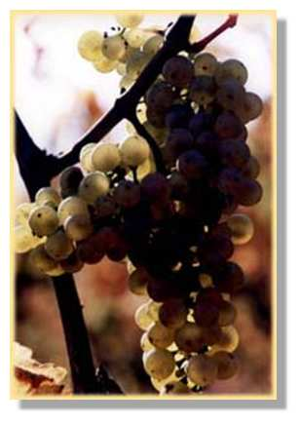
- III - Matières minérales :
Au cours de la fermentation, le taux des substances minérales évolue : dans la vinification en rouge, la macération lors du cuvage augmente leur proportion par dissolution ; mais par contre d'autres substances peuvent diminuer par formation de sels insolubles ;certaines disparaissent ainsi complètement. Les traitements que subit le vin pendant sa conservation, les manipulations au contact de divers matériaux, ont parfois pour effet d'introduire des éléments étrangers ou d'augmenter la teneur d'éléments naturels.
a) Anions :
Anion chlorhydrique : la teneur des vins en chlorure est très variable ; elle peut même exceptionnellement dépasser 1 g/l en NaCl dans les vins récoltés au bord de la mer. Cependant dans la majorité des cas cette teneur est inférieure à 50 mg/l.
Anion sulfurique : le vin renferme, à l'état naturel, une petite quantité de sulfates provenant du raisin. Cette teneur est généralement comprise entre 0,100 et 0,400 g/l exprimée en K₂SO₄. Cette teneur s'élève progressivement au cours de la conservation en raison de l'aération et des sulfitages successifs.
Anion phosphorique : il existe naturellement dans le vin sous forme minérale et sous forme organique. Les vins blancs renferment 0,07 à 0,5 g/l de PO<under>4, les vins rouges 0,15 à 1 g/l. L'addition à la vendange de phosphates sous différentes formes (phosphate et glycérophosphate d'ammonium et phosphate de calcium), en vue de faciliter la fermentation est possible. Une teneur un peu élevée en acide phosphorique facilite la casse phosphatoferrique, qui est une précipitation de phosphate ferrique dans les vins aérés.
Autres anions :
ion nitrate : n'existe qu'à l'état de traces dans les vins.
brome : accompagnent partout le chlore, normalement il y a des traces de cette halogène dans tous les vins ( < au mg/l).
iode : existe dans le vin, comme dans tous les produits végétaux. Son taux est inférieur à 0,5 mg/l.
fluor : se trouve également en quantité minime, de l'ordre du mg/l
silicium : sous forme d'oxyde SiO2, le silice.
bore : sous forme d'acide borique BO3H3, celui-ci varie entre 11 et 28 mg/l dans les vins et les moûts.
b) Cations :
Potassium : il est le cation dominant du vin. La teneur dans les vins varie, mais la moyenne est de 1000 mg/l. Le maximum étant atteint par les vins de Sauternes (`~2000 mg/l). Les vins rouges en contiennent davantage que les vins blancs secs.
Sodium : il est aussi très abondant. Sa teneur varie, en général, de 10 à 40 mg/l. Dans les vignobles de bords de mer, cette teneur peu être plus élevées.
Calcium : sa teneur est limitée en fonction du pH et du titre alcoolique, par le produit de solubilité du tartrate de calcium(C₄H₄O₆Ca,4H₂O). La solubilité de ce sel diminue avec la teneur en alcool et, en fait, les vins contiennent toujours moins de calcium que le moût qui leur a donné naissance. Notons que les vins blancs en contiennent légèrement plus que les vins rouges, car leur teneur en acides solubilise davantage de calcium.
Magnésium : il y a dans les vins plus de magnésium que de calcium, car il n'y a pas de diminution en cet élément pendant la fermentation et la conservation, les sels de magnésium des anions minéraux ou organiques du vin étant soluble. Les teneurs normales vont de 60 à150 mg/l.
Fer : le vin contient toujours du fer en petites quantités. Dans les vins maintenus à l'abri de l'air, le milieu étant réducteur, le fer est entièrement à l'état ferreux (Fe II). Mais les vins renfermant de l'oxygène dissous à la suite d'une aération, le fer s'oxyde, passe à l'état ferrique (Fe III) qui est capable de précipiter la matière colorante (casse bleue) ou l'acide phosphorique (casse blanche). Ces deux forment de casse ferrique peuvent apparaître lorsque la teneur en fer atteint 10 à 20 mg/l.
Cuivre : les moûts de raisin renferment toujours des doses importantes de cuivres ; quelques dixièmes de mg/l sont issus de la vigne, mais la majeure partie vient des différents traitements subis. Remarquons que lors de la fermentation ce cuivre, réduit en sulfure, est éliminé avec les levures et les lies. Ainsi, le vin nouveau n'en contient que 0,2 à 0,3 mg/l ; mais après quelques mois de conservation les vins peuvent en contenir plus, à la suite de contacts avec du matériel en cuivre, en laiton ou en bronze. Remarquons que dans les vins blancs maintenus à l'abri de l'air, lorsque le potentiel d'oxydo-réduction atteint un niveau suffisamment bas, le cuivre est réduit en présence d'anhydride sulfureux libre et précipité à l'état de sulfures qui troublent le vin si la dose de cuivre approche de 1 mg/l. De plus, le cuivre, agissant comme catalyseur (même à faible dose), favorise beaucoup l'oxydation du fer et la casse blanche. Le cuivre est éliminé des vins par traitement au ferrocyanure de potassium ou par le monosulfure de sodium qui le précipite à l'état de sulfures.
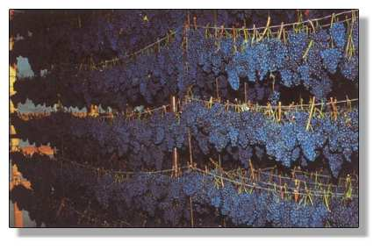
Manganèse : ce métal est présent dans tous les vins, à doses très faibles. Notons que la teneur en manganèse est caractéristique de la région productrice. De plus, la vinification en rouge élève sa teneur (à poids égal, les pépins sont trois fois plus riches en manganèse que la pellicule et trente fois plus que la pulpe).
c) Métaux lourds :
Zinc : il est présent à l'état de traces. D'éventuel enrichissement peuvent provenir par contact avec du matériel (métallique galvanisé ou alliage contenant du zinc) ou de traitements à l'aide de fongicides de synthèse contenant des sels de zinc. Les teneurs des vins naturels vont de 0,15 à 4 mg/l.
Plomb : les quantités de plomb dans un vin normal sont très faible, de l'ordre de 0,1 à0,4 mg/l.
Cadmium : les teneurs dans les vins sont très basses, inférieur à 10 m g/l . Relevons que ce métal est très toxique.
Arsenic : il est présent normalement dans les vins à la dose de 0,01 à 0,02 mg/l. Á partir de 1 mg/l, on peut considérer la consommation du vin comme dangereuse.
Mercure : les teneurs en mercure des vins se situent à taux inférieures à 5 m g/l .
d) Métaux divers :
Aluminium : les teneurs sont inférieures à 10 mg/l.
Chrome : les teneurs des vins en chrome augmentent avec le vieillissement en bouteilles. Les teneurs normales se situent vers 20 m g/l.
Nickel : les teneurs sont les mêmes que pour le chrome.
Argent : les teneurs en argent sont généralement autour de 0,1 mg/l.
- IV - Glucides_(oses,_polysaccarides) :
Le moût de raisin et le vin contiennent naturellement des pentoses et des hexoses, qui constituent les sucres réducteurs. Mais aussi des polyosides et les polysaccarides.
a) Hexoses :
Le jus de raisin mûr contient de 15 à 25% de glucides, composés de glucose et de fructose.
Les sucres sont stockés par le grain de raisin au cours de la maturation. Produits de photosynthèse de la feuille et produits de réserve, le saccharose est hydrolysé en glucose et fructose et l'amidon en glucose (c'est sous la forme de sucres réducteurs qu'à lieu la migration vers le raisin). Au cours de la maturation, la proportion de fructose augmente et finalement à la maturité, le rapport glucose/fructose est proche de 0,95.
Les vins restés sucrés après une fermentation partielle, que l'arrêt de la fermentation soit spontané ou qu'ils se trouvent mutés par addition d'alcool, comme les " vins doux naturels ", ou d'anhydride sulfureux, comme les vins liquoreux, contiennent encore ces deux sucres, dans des proportions différentes de celle du moût initial. En effet, lors de la fermentation, les levures de vin font fermenter plus activement le glucose que le fructose.
Les vins blancs sont classés, du point de vue commerciale, en vins secs ne contenant en principe pas plus de 2g de sucres réducteurs, en vins demi-secs (ayant une teneur en sucre inférieure à 18g) et en vins moelleux et liquoreux (en contenant des proportions supérieures).
Glucose : aussi appelé dextrose
Fructose : appelé lévulose
Galactose : celui-ci, le vin en contient que de petites quantités de l'ordre de 100 mg/l.
b) Pentoses :
Les pentoses se trouvent toujours dans les vins en petites quantités, pouvant aller de 0,3 à exceptionnellement 2 g/l. Ils sont infermentescibles par les levures.Ils sont plus abondants dans les vins rouges que dans les vins blancs, surtout dans les vins de presse. Cette différence tient à ce que les parties solides de la vendange, pellicules et éventuellement rafles, sont plus riche en pentoses et pentosanes que la pulpe.
Le rôle joué par les sucres dans le goût du vin est important. La nature des sucres d'un vin modifie l'impression sucrée ; tous les sucres ne présentent pas la même intensité de goût sucré. Notons que la saveur sucrée d'un vin doux dépend beaucoup du rapport glucose/fructose.
L-arabinose : il est présent dans tous les vins et ses teneurs varient de 260 à 1650 mg/l.
D-xylose : il est souvent présent, ainsi ses teneurs vont de 0 à440 mg/l.
D-ribose : découvert au début des années 70, sa teneur avoisine 100 mg/l.
L-rhamnose : découvert au début des années 70, sa teneur avoisine 100 mg/l.
c) Polysaccharides :
Les polysaccarides du moût sont modifiés par les phénomènes fermentaires (fermentations alcoolique et malolactique), mais les transformations correspondantes restent mal connues.
Les vins contiennent sensiblement moins de polysaccharides que les moûts par suite de la précipitation des pectines sous l'influence des enzymes existant naturellement dans le raisin. Les teneurs sont comprises entre 0,2 et 1 g/l.
d) Polyols :
Glycérol :
Il est, après l'eau et l'alcool, le constituant du vin le plus abondant. Par sa saveur sucrée, égale à celle du glucose, le glycérol contribue pour une modeste part au moelleux du vin perçu avec les premières impressions gustatives. Son rôle édulcorant est cependant assez faible. Le glycérol est formé au début de la fermentation alcoolique du moût : les premiers 50 g de sucre fermenté donnent plus de la moitié de la teneur en glycérol du vin. Sa formation dépend de la quantité initiale de sucre, de la nature des levures et des conditions de fermentation : température, acidité, aération, sulfitage. Sa proportion est relativement constante : elle varie de 6 à 10 g pour 100 g d'alcool, ce qui représente 1/10 à 1/15 du poids de l'alcool. Cependant dans les vins blancs liquoreux provenant de raisins pourris noble, les teneurs en glycérol dépassent souvent de beaucoup ces proportions.
Butanediol-2,3 :
Il est un produit constant de la fermentation alcoolique, provient de la réduction de l'acétoïne, obtenue par condensation de deux molécules d'éthanal. Les vins contiennent de 0,33 à 1,35 g/l de butanediol-2,3, les doses les plus courantes se situant entre 0,5 et 0,7 g/l. C'est donc un important constituant du vin. Il possède une saveur sucrée-amère. Il est stable dans les vins et n'est pas attaqué par les bactéries.
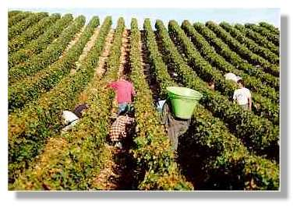
Inositol :
L'isomère de l'inositol le plus répandu est celui qu'on trouve dans les vins, c'est le mésoinositol. Or le mésoinositol est un facteur de croissances essentiel pour beaucoup de microorganismes, en particulier pour certaines levures. Les teneurs des vins blancs varient de 220 à 730 mg/l , avec une moyenne de 497 mg/l ; les taux présentés par les vins rouges varient de 0 à 350 mg/l, avec une moyenne de 334 mg/l. À ces doses, proches du demi-gramme par litre, l'inositol est plus qu'un facteur de croissance et qu'une vitamine, c'est un important constituant du vin. Remarquons que dans quelques cas, le mésoinositol disparaît par fermentation bactérienne.
Arabitol et érythritol :
Ces polyols sont formés en petites quantités et en ce qui concerne l'arabitol par les bactéries lactiques. Les teneurs extrêmes sont de 25 à 350 mg/l pour l'arabitol et de 30 à 250 mg/l pour l'érythritol.
Mannitol :
Au-dessus de 100 mg/l, la présence de mannitol dans le vin est toujours anormale : elle résulte de la fermentation du fructose par certaines bactéries lactiques. Lorsque la température d'une cuve en fermentation s'élève au-dessus de la température critique (30° à 35°C), les levures sont paralysées, la fermentation est stoppée et le vin resté sucré constitue un milieu favorable au développement des bactéries lactiques ; celles-ci attaquent le glucose et le fructose (d'autant plus aisément que l'acidité est plus faible), en donnant de l'acide lactique et de l'acide acétique (piqûre lactique) et en plus du mannitol à partir du fructose (fermentation mannitique). Certaines bactéries ont une particulière aptitude à décomposer les sucres, mais toutes les bactéries hétérofermentaires, coques ou bacilles, sont capables de former du mannitol à partir du fructose. Ainsi, les " fermentations manniques " se produisent de préférence dans les années de bonne maturité, où les vendanges sont précoces, exposées aux températures élevées et présentent des acidités faibles. Cependant grâce à l'emploi judicieux de l'anhydride sulfureux et à la meilleure surveillance des vinifications, ces accidents sont devenus de plus en plus rares.
Sorbitol :
Il existe en petites quantités dans les vins normaux. Leurs teneurs maximales sont variables en fonction du type de vin : 150 mg/l pour les vins blancs secs, 250 mg/l pour les vins rouges et 600 mg/l pour les vins liquoreux.
e) Composés volatils et odoriférants :
A propos de l'arôme des vins, il faut distinguer, d'une part le caractère apporté par le raisin, spécifique du cépage, essence odorante végétale complexe, d'autre part le parfum apporté par les levures au cours de la fermentation, dû surtout à la formation d'alcools supérieurs et d'esters. Le développement du bouquet au cours du vieillissement résulte d'une transformation des constituants de l'arôme des vins jeunes ; ces transformations sont de type oxydatif dans certains vins (Madère, Xérès), mais les phénomènes de réduction jouent en rôle essentiel dans les vins de tables fins. L'existence, dans les vins vieux, de substances oxydo-réductrices possèdent un caractère odorant sous forme réduite exclusivement. Relevons que la constitution chimique de l'arôme et du bouquet des vins est d'une grande complexité.
Les alcools :
Alcool méthylique : il existe toujours dans les vins à des doses variant de 36 à 350 mg/l.Ces petites proportions proviennent de l'hydrolyse des pectines du raisin au cours de la fermentation ; par contre la fermentation alcoolique pure du saccharose n'en produit pas de traces. On sait que la pectine pure est constituée par une chaîne de noyaux galacturoniques ( appelé " acide pectique ") estérifiée par l'alcool méthylique ; la fermentation s'accompagne toujours d'une hydrolyse est d'une insolubilisation de l'acide pectique. Pour cette raison, le taux de méthanol est fonction de l'importance de la macération des parties solides de la vendange, notamment des pellicules, dans le moût : ainsi les vins rouges, avec 152 mg/l de moyenne, sont plus riches que les vins rosés (91 mg/l) et surtout que les vins blancs (63 mg/l).
Alcools supérieurs : les alcools ayant plus de deux atomes de carbone sont appelés ainsi. Ils sont présents dans le vin à des doses allant de 150 à 500 mg/l, ces alcools peuvent avoir, par eux-mêmes et surtout par leurs esters, un rôle important dans le bouquet. Les principaux alcools supérieurs sont du vin sont l'éthanol (degré alcoolique, voir précédemment), l'alcool isobutylique (méthyl-2 propanol-1) et les alcools amyliques (mélange de méthyl-2 butanol-1 et méthyl-3 butanol-1).
Les esters :
La partie libre des acides organiques du vin réagit avec l'alcool éthylique, très lentement à la température ordinaire, pour donner ces esters. Il y a formation d'un ester et d'eau selon la réaction suivante :
R-COOH + CH₃₋CH₂OH ó R-COO-CH₂-CH₃+ H₂O
C'est une réaction lente, limitée par le phénomène inverse, l'hydrolyse, elle est donc réversible. Alors que les monoacides conduisent, par réaction avec l'éthanol, seulement à des esters neutres, les polyacides peuvent donner naissance à deux catégories d'esters, neutres et acides. Par exemple, l'acide tartrique donne un ester neutre, le tartrate d'éthyle, et un ester acide, l'acide éthyltartrique. En moyenne, il y a approximativement la même quantité d'esters neutres que d'esters acides dans les vins.
Les esters du vin sont formés, soit par réaction chimique au cours du vieillissement, soit par réaction enzymatique au cours des fermentations. Ces deux processus interviennent, dans la formation des esters du vin, de façon à peu près identique. Ainsi, la teneur en esters totaux du vin est commandée par sa composition et son âge. Ainsi les vins vieux possèdent approximativement le dixième, ou le douzième, de leurs acides libres estérifiés par l'alcool éthylique.
Esters neutres : ils sont surtout formés par voie biologique et ainsi augmentent peu par réaction chimique au cours du vieillissement. Ils sont surtout composés par de l'acétate d'éthyle et du lactate d'éthyle. La connaissance de la teneur en acétate d'éthyle est importante, car c'est cet ester, et non l'acide acétique, qui donne aux vins altérés par leur acescence (état de ce qui commence à devenir acide) leurs caractères organoleptiques.
Esters acides : ils participent à l'acidité libre du vin pour une petite partie. Parmi ces esters, l'acide éthyltartrique représente une assez petite partie dans les vins vieux.
Acétate d'éthyle : il ne faut pas voir dans l'acide acétique des vins piqués, le corps responsable de l'odeur caractéristique des vins atteints d'acescence ; celle-ci doit être attribuée à la présence d'un excès d'acétate d'éthyle. Cet ester est formé par les levures et surtout par les bactéries acétiques, dans des proportions très variables qui dépendent des espèces et des conditions de milieu et de température. L'addition d'acide acétique au vin ne reproduit pas vraiment l'acescence, bien qu'à dose suffisante il donne une odeur et surtout un goût aigre.
L'éthanal :
L'éthanal ou acétaldéhyde, ou aldéhyde acétique (CH³⁻CHO) est un produit de l'oxydation de l'éthanol. Sa présence est étroitement liée aux phénomènes d'oxydation ; de plus, le groupement fonctionnel -CHO est un des plus riches en affinités chimiques ; de même, l'éthanal est un intermédiaire important dans les mécanismes de la fermentation des sucres par les levures et de la piqûre acétique.
L'éthanal semble jouer un rôle important dans l'évolution de la couleur des vins rouges au cours de leur conservation.
Dans les vins conservés grâce à de légers sulfitages réguliers, la combinaison sulfitique de l'éthanal, ou acide aldéhyde-sulfureux ou acide éthanol-sulfonique (CH₃-CHOH-SO₃H), combinaison stable en milieu acide, est la forme la plus générale de sa présence. La teneur en éthanal est de l'ordre de 30 à 50 mg/l, pour des teneurs en SO₂ total de 50 à 80 mg. Mais lorsque la vendange a été sulfitée fortement, la teneur en éthanal dépasser 100mg/l pour les vins rouges et dans le cas des vins blancs doux, la teneur peut dépasser 200 mg/l.
Les vins dans lesquels il y a un excès d'éthanal par rapport à SO₂, c'est-à-dire de l'éthanal libre, sont des vins " éventés " et l'évent disparaît par addition d'un peu de SO₂qui combine l'aldéhyde libre ; c'est là un des rôles du méchage des fûts au cours du soutirage des vins.
Des aldéhydes, autres que l'éthanal, existent dans le vin à l'état de traces. Des aldéhydes supérieurs interviennent dans le bouquet de certains vins ; l'action neutralisante et uniformisante de l'acide sulfureux sur le fruité de certains vins blancs s'explique par sa combinaison à la fraction aldéhydique du bouquet.
Composés volatils divers :
Acétal : il se forme nécessairement chaque fois qu'il y a de l'éthanal libre en présence d'alcool éthylique. L'acétal résulte de la combinaison, avec formation d'eau, de molécules d'alcool et d'une molécule d'éthanal suivant l'équation :
CH₃-CHO + 2 CH₃-CH₂OH => CH₃-CH-2(O-CH₂-CH₃) + H₂O
L'acétalisation est une réaction lente et réversible, catalysée par la présence d'ions hydrogène ; à pH 2 ou 3, le terme de l'acétalisation est atteint en quelques heures, à pH en quelques jours, à pH 5 en quelques mois. En solution alcoolique à 10%, 3% de l'éthanal peuvent se combiner à l'alcool et pour 20%, 6,5% se combine.
Hydroxyméthylfurlural : le fructose est particulièrement sensible au chauffage en milieu acide et donne ainsi naissance à l'hydroxyméthylfurlural. En conséquence, les vins ayant été soumis à un traitement thermique, ceux provenant de moûts concentrés ou désulfités par la chaleur, ceux qui ont été édulcorés par des moûts concentrés ou par du saccharose préalablement transformé en glucose par hydrolyse, peuvent contenir de l'hydroxyméthylfurlural.
Acétylméthylcarbinol : ou acétoïne (CH₃-CO-CHOH-CH₃), il est formé au cours de la fermentation alcoolique. Il est présent dans les vins à des doses moyennes de 10 mg/l et variant de 2 à 18 mg/l. En fait, il provient de l'oxydation enzymatique du butanediol-2,3. Notons qu'il est très abondant dans le vinaigre de vin.
Diacétyle : il est présent dans les vins à des doses pouvant atteindre 2 mg/l, mais, en général, il est de l'ordre de 0,3 mg/l.
f) Substances azotées :
Le raisin mûr contient 0,5 à 1% de substances azotées et son moût 200 à500 mg/l. En fait, la fermentation l'appauvrit, tandis que la macération l'enrichit. Finalement, les substances azotées occupent dans l'extrait des vins une place importante : il existe dans les vins rouges quelques grammes par litre de constituants contenant de l'azote. En oenologie, leur rôle est extrêmement important dans les fermentations, les développements microbiens, la stabilité de la limpidité. Les substances azotées interviennent encore dans la valeur alimentaire du vin et peut être aussi sur son goût proprement dit.
On rencontre l'azote dans les moûts et les vins à l'état minéral ou ammoniacal, ou plus exactement à l'état de cation ammonium (NH₄+) et à l'état organique, ou protides. On regroupe sous ce terme les acides aminés et les substances constituées essentiellement par des acides aminés. Les protides du vin appartiennent aux groupes suivants :
Azote protéique : ou protéine. Ce sont des macromolécules, de masse molaire supérieure à 10000. Présentes généralement à faibles teneurs, les protéines existent néanmoins dans certains vins blancs en quantités suffisantes pour provoquer des louchissements et des dépôts en bouteilles. Le traitement à la bentonite des vins blancs a justement pour effet d'éliminer les protéines et d'éviter la casse correspondante. Dans le cas des vins rouges, l'essentiel des protéines est éliminé par réaction avec les tanins.
Azote polypeptidique : ce sont des molécules plus petites que les protéines, de masse molaire inférieure à 10000. Il s'agit de polypeptides, groupements d'acides aminés plus ou moins polymérisés, ou de protéines plus ou moins dégradées. Suivant leur masse molaire, les polypeptides sont précipitables, soit par le sulfate d'ammonium à saturation, soit par les tanins, soit par l'acide phosphotungstique.
Azote aminé : ou acides aminés, ou aminoacides, de formule générale NH₂-R-COOH de masse molaire souvent inférieure à 200. Remarquons que 32 acides aminés ont été identifiés et déterminés dans les vins. Leurs teneurs et extrêmement irrégulières d'un vin à un autre.
Azote amidé : ou substances à fonction amides (R-CONH₂). Ces substances sont représentées dans les vins par de petites quantités d'asparagine, de glutamine.
Azote osaminé : ou sucre aminé ou hexosamines. Il est constitué de glucosamine, de galactosamine.
Azote nucléique : il est contenu dans les bases puriques.
Amines biologiques : R
Il existe dans les vins au moins 20 à 25 amines primaires (R-NH₂), secondaires, tertiaires et diamines.
Enfin, dans les vins, les teneurs en azote varient de 0,5 à 4 g/l environ.
g) Anhydride sulfureux, acide sorbique et acide ascorbique :
Anhydride sulfureux :
Le gaz sulfureux ou anhydride sulfureux (SO₂) est depuis longtemps, sous la forme de "méchage " des fûts, utilisé pour la conservation des fûts en bois et volontairement ajouté au vin lui-même, qu'il protège contre les altérations par son pouvoir antiseptique et par son effet antioxydant.
L'anhydride sulfureux introduit dans un vin se combine, en quelques heures, aux corps à fonction carbonyle (éthanal, sucres, acide pyruvique, etc...).
On constate aussi que souvent la teneur en anhydride sulfureux " libre "d'un vin s'élève légèrement au printemps et en été par dissociation de l'anhydride sulfureux "combiné ". En outre, la teneur en anhydride sulfureux libre est soumise de très près à l'influence de l'aération du vin ; dans un vin saturé d'oxygène par vive agitation dans l'air, on peut oxyder quelques milligrammes d'anhydride sulfureux. Cette oxydation est plus rapide dans le vin que dans l'eau grâce à la présence de catalyseurs métalliques, fer et traces de cuivre.
L'introduction dans les vins d'anhydride sulfureux, dont l'oxydation progressive nécessite de nouvelles additions, augmente à la longue très sensiblement l'acidité du vin.
Précisons encore que le corps formé par combinaison entre l'anhydride sulfureux et l'éthanal est l'acide aldéhyde-sulfureux ou acide éthanolsulfonique, qui est un acide fort, selon la réaction suivante :
CH₃CHO + NaH SO₃=> CH₃CHOH-O-SO₂Na
Il n'est pas possible de conserver à coup sûr un vin, c'est-à-dire d'éviter les refermentations, les maladies microbiennes ou la madérisation, sans un contrôle répété de sa teneur en anhydride sulfureux libre, qui est à l'état de gaz sulfureux SO₂, et dont l'odeur et le goût sont désagréable.
Acide sorbique :
C'est un acide gras, non saturé, de formule CH₃-CH=CH-CH=CH-COOH. Il faut dire que l'acide sorbique ne présente une efficacité pratique suffisante qu'en association avec une certaine proportion d'alcool et d'autre part avec une certaine dose d'anhydride sulfureux.De plus, l'acide sorbique possède une action antibactériennes beaucoup plus faible que son action antifongique et, aux doses actives sur les levures, il n'a aucun effet sur le développement des bactéries acétique et lactiques ; ces bactéries peuvent même parfois le dégrader en un produit à odeur désagréable. Enfin, il faut dire que l'acide sorbique n'a aucune propriété oxydante.
Acide ascorbique :
L'acide ascorbique ou vitamine C est utilisé dans le vin pour son pouvoir réducteur ; en effet, en milieu acide, il fixe l'oxygène dissous, à la température ordinaire, en formant l'acide déhydro-ascorbique. Il permet d'une part d'économiser une petite quantité d'anhydrides sulfureux libre pour éviter l'oxydation des vins et de plus, il a des applications pratiques intéressantes en protégeant le vin de la casse ferrique lors du dernier stade, la mise en bouteille.
h) Composés phénoliques :
Ces corps interviennent dans les caractères organoleptiques du vin (saveur, astringence, dureté), dans les problèmes d'hygiène alimentaire (effet vitaminique P et effet bactéricide) et dans les transformations du vin (traitements et vieillissement). En particulier ces substances, qui proviennent de la partie solide de la grappe, sont responsables de toutes les différences entre les vins blancs et les vins rouges.
Les composés phénoliques groupent en ensemble de substances que l'on a appelées pendant longtemps " matières tannoïques " d'une façon générale et imprécise parce qu'on ne connaissait pas, avec suffisamment de précision, la nature de ces substances. Il y a quatre principales familles de composés phénoliques : les acides-phénols, les flavones, les anthocyanes, les tanins.
Les acides-phénols :
Le raisin et le vin contiennent sept acides benzoïques et trois acides cinnamiques ; la concentration de chacun d'eux varie dans des proportions importantes, de 0,1 à 30 mg/l. Ces acides se trouvent dans le raisin sous forment de type ester, dont ils sont libérés par hydrolyse alcaline. Au cours de l'élaboration la conservation du vin, une hydrolyse lente et de ces combinaisons se produit ; en effet, on retrouve toujours simultanément, dans le vin, les acides à l'état libre et à l'état combiné.
Les flavones :
Ce sont des pigments jaunes existant dans les pellicules de raisins. Ils sont quatre dans les raisins noirs et seulement trois dans les raisins blancs. Dans les vins blancs, dont les techniques de préparation ne comportent pas de macération des parties solides de la grappe riches en composés phénoliques, les pigments de cette famille sont, sinon absents, tout au moins à l'état de traces. Par conséquent, ces corps ne participent pas à la coloration des vins blancs. Notons qu'à l'état actuel des connaissances, les oenologues ne possèdent aucune indication précise sur la nature des substances responsables de la coloration des vins blancs. Elle est sûrement de nature phénolique bien qu'il n'y ait pas de relation entre la teneur en composés phénoliques totaux, ou la teneur en tanins, d'une part et l'intensité, ou son aptitudes au brunissement, d'autre part. Relevons que les complexes du fer possèdent une coloration jaune, avec les acides organiques et avec les tanins, qui intervient sans doute partiellement dans la couleur globale.
Les anthocyanes :
Ce sont des glycosides dans lesquels une (monoglucoside) ou deux (diglucoside) molécules de sucres sont fixées à des polyphénols, les anthocyanidols. Ce sont les pigments rouges des raisins. Ils sont présents dans les raisins rouges mais sont absents des raisins blancs. Sur cette différence sont basés des procédés de caractérisation des produits de la vigne : vins blancs et vins rouges. Les molécules d'anthocyanes existent dans le raisin et dans le vin, partiellement sous formes de complexes de natures différentes ; ces complexes semblent jouer un rôle important dans l'intensité et la stabilité de la couleur des vins.
L'oxydation de l'éthanol du vin, en présence de composés phénoliques agissant comme oxydants intermédiaires, conduit à l'apparition d'éthanal. Celui-ci, à l'état libre ou de combinaison avec SO₂, se comporte comme un agent de copolymérisation entre les anthocyanes et les tanins. Simultanément, la teneur en anthocyanes diminue, mais l'intensité colorante augmente. Effectivement, les positions entre les différentes structures favorisent les formes colorées. D'autre part ces pigments polymérisés possèdent une couleur plus stable que celles des anthocyanes libres ; en particulier, elle est moins sensible aux variations de pH et de la décoloration par SO₂.
Ces réactions sont nécessaires à l'évolution normale des vins rouges au cours des premiers mois qui suivent la vinification ; elles interviennent non seulement sur la couleur, mais aussi sur l'affinement des odeurs et l'assouplissement des tanins. Au cours du vieillissement en bouteilles, les formes rouges des anthocyanes disparaissent par déplacement des équilibres ; la couleur des vins vieux est due aux formes condensées des tanins.
Les tanins :
Ils sont caractérisés par leur propriété de donner des combinaisons avec les protéines et d'autres polymères tels que les polysaccharides. Cette propriété explique aussi bien leur aptitude à transformer la peau fraîche en cuir résultant d'une combinaison tanin-collagène provoquée par une perte des propriétés lubrifiante de la salive par suite de la précipitation, des tanins, des protéines et des glycoprotéines qu'elle contient ; l'intervention des tanins dans le collage des vins résulte également de la formation d'une combinaison avec les protéines utilisées comme colle ; enfin, les tanins inhibent les enzymes par combinaison avec leur fraction protéiques.
Du point de vue chimique, les tanins résultent de la polymérisation de molécules élémentaires à fonction phénol.
Source : http://www.futura-sciences.com/fr/print/doc/t/chimie/d/la-chimie-du-vin_381/c3/221/p4/
© Futura-Sciences - Tous droits réservés.

